Міністерство освіти і науки України
Тернопільський національний технічний університет імені Івана Пулюя
(повне найменування вищого навчального закладу)
Факультет комп'ютерно-інформаційних систем і програмної інженерії
Охорона (назва факультету )
Кафедра комп'ютерних систем та мереж
(повна назва кафедри)

КВАЛІФІКАЦІЙНА РОБОТА
на здобуття освітнього ступеня

Магістр
(назва освітнього ступеня)
на тему: | Математичне та програмне забезпечення комп’ютеризованої
системи для розпізнавання жестів

Виконав: студент |  | 6 |  |  | курсу, |  | групи | СІм-61
спеціальності
123 «Комп’ютерна інженерія»
(шифр і назва спеціальності (напряму підготовки))
 |  |  |  | Домарецький М.В.
 | (підпис) |  |  | (прізвище та ініціали)
Керівник |  |  |  | Баран І.О.
 | (підпис) |  |  | (прізвище та ініціали)
Нормоконтроль |  |  |  | Тиш Є.В.
Завідувач кафедри | (підпис) |  |  | (прізвище та ініціали))  Осухівська Г.М.
 | (підпис) |  |  | (прізвище та ініціали)
Рецензент |  |  |  | Цуприк Г.Б.
 | (підпис) |  |  | (прізвище та ініціали)

м. Тернопіль – 2022
Міністерство освіти і науки України
Тернопільський національний технічний університет імені Івана Пулюя
Факультет | комп'ютерно-інформаційних систем і програмної інженерії
 | (повна назва факультету)
Кафедра | комп’ютерних систем та мереж
 | (повна назва кафедри)
 |  |  | ЗАТВЕРДЖУЮ
 |  |  | Завідувач кафедри
 |  |  |  |  | доц. Осухівська Г.М.
 |  |  | (підпис) |  | (прізвище та ініціали)
 |  |  | « » 20__ р.

ЗАВДАННЯ

НА КВАЛІФІКАЦІЙНУ РОБОТУ
на здобуття освітнього ступеня |  |  |  | магістр
 |  |  |  | (назва освітнього ступеня)
за спеціальністю |  |  | 123 Комп’ютерна інженерія
студенту |  |  | Домарецькому Максиму Володимировичу
(прізвище, ім’я, по батькові)
1. Тема роботи | Математичне та програмне забезпечення
комп’ютеризованої системи для розпізнавання жестів
Керівник роботи |  | Баран Ігор Олегович., к.т.н. доцент
 |  | (прізвище, ім’я, по батькові, науковий ступінь, вчене звання)
Затверджені наказом по університету від «__06__» _грудня_ 2022 року №__4/7-986__
2. Термін подання студентом роботи |  |  |  |  | 20.12.2022
3. Вихідні дані до роботи |  |  |  |  | наукові літературні джерела
4. Зміст розрахунково-пояснювальної записки (перелік питань, які потрібно розробити)
1 Аналітична частина. 2 Теоретична частина. 3. Практична частина.
4 Охорона праці та безпека в надзвичайних ситуаціях
5. Перелік графічного матеріалу (з точним зазначенням обов’язкових креслень, слайдів)
1. Тема, мета, задачі, об’єкт, предмет дослідження. 2. Актуальність дослідження.
3 Спрощена структура систем розпізнавання жестів _Порівняльна характеристика аналогів.
4. Методи фільтрації. 5. Структурні схеми роботи системи та пристрою розпізнавання жестів
6. Функціональна схема системи розпізнавання жестів.
7. Алгоритми роботи системи та розпізнавання жесту.
8. Структура нейромережі_Графік розпізнавання.
9. Результати випробувань. 10. Висновки
6. Консультанти розділів роботи
Розділ | Прізвище, ініціали та посада консультанта | Підпис, дата
 |  | завдання видав | завдання  прийняв
Охорона праці | Осухівська Г.М., доцент | 07.12.22 | 12.12.22
Безпека в НС |  | 07.12.22 | 12.12.22

7. Дата видачі завдання | _____________ 2022 р.

КАЛЕНДАРНИЙ ПЛАН
№  з/п | Назва етапів кваліфікаційної роботи |  |  |  | Термін виконання етапів роботи | Примітка
1 | Затвердження теми кваліфікаційної роботи |  |  |  | 06.12.22 | Виконано
2 | Аналіз літературних джерел |  |  |  | 07.12-08.12.22 | Виконано
3 | Обґрунтування актуальності дослідження |  |  |  | 08.12-09.12.22 | Виконано
4 | Аналіз предмету дослідження та предметної області |  |  |  | 10.12-11.12.22 | Виконано
5 | Проведення дослідження методів та засобів аналітичного опрацювання даних |  |  |  | 11.12-12.12.22 | Виконано
6 | Оформлення розділу «Аналітична частина» |  |  |  | 12.12-13.12.22 | Виконано
7 | Оформлення розділу «Теоретична частина» |  |  |  | 13.12-14.12.22 | Виконано
8 | Оформлення розділу «Практична частина» |  |  |  | 14.12-15.12.22 | Виконано
9 | Оформлення розділу «Охорона праці та безпека в надзвичайних ситуаціях» |  |  |  | 07.12-12.12.22 | Виконано
10 | Нормоконтроль |  |  |  | 11.12-14.12.22 | Виконано
11 | Попередній захист роботи |  |  |  | 15.12.22 | Виконано
12 | Захист кваліфікаційної роботи |  |  |  | 20.12.22
Студент |  |  |  | Домарецький М.В.
 |  | (підпис) |  | (прізвище та ініціали)
Керівник роботи |  |  |  | Баран І.О.
 |  | (підпис) |  | (прізвище та ініціали)

АНОТАЦІЯ

Математичне та програмне забезпечення комп’ютеризованої системи для розпізнавання жестів // Кваліфікаційна робота за освітнім рівнем «магістр» // Домарецький Максим Володимирович // Тернопільський національний технічний університет імені Івана Пулюя, факультет комп’ютерно–інформаційних систем і програмної інженерії, кафедра комп’ютерних систем та мереж, група СІм–61 // Тернопіль, 2022 // с. – 72, рис. – 38, табл. – 2 , аркушів А1 – 10 , бібліогр. – 34.

Ключові слова: РОЗПІЗНАВАННЯ ЖЕСТІВ, МЕДІАННА ФІЛЬТРАЦІЯ, НЕЙРОННА МЕРЕЖА, АДАПТИВНИЙ АЛГОРИТМ, АКСЕЛЕРОМЕТР

Кваліфікаційна робота присвячена дослідженню математичних основ та створенню на їх основі спеціалізованого програмного забезпечення для системи розпізнавання жестів.
Проаналізовано методи і способи побудови систем розпізнавання жестів, побудовано архітектуру, функціональний склад і основні алгоритми функціонування системи. Запропонований алгоритм, що включає використання медіанного фільтра для нормалізації вхідних даних, і застосування методів машинного навчання, а саме алгоритм кластеризації методом k-медіан для підвищення точності при визначенні діапазонів напруг.
Для реалізації розпізнавання жестів використана нейронна мережа.
У середовищах MatLab та IDE Arduino розроблено спеціалізоване програмне забезпечення, що включає в себе фільтрацію вхідних даних, а також використання самоадаптивних алгоритмів для підвищення точності розпізнавання.
Результати проведених експериментів показують, що розроблене програмне забезпечення дає змогу розпізнати жести з дактильної абетки української мови з високою точністю.

ANNOTATION

Mathematics and Software of a Computerized Gesture Recognition System // Master thesis // Domaretskiy Maksim // Ternopil Ivan Pul'uj National Technical University, Faculty of Computer Information Systems and Software Engineering, Department of Computer Systems and Nets, group CIm - 61 // Ternopil, 2022 // p. – 72, fig. – 38 , table. – 2, Sheets A1 - 10 , Ref. - 34.

Keywords: GESTURE RECOGNITION, MEDIAN FILTERING, NEURAL NETWORK, ADAPTIVE ALGORITHM, ACCELEROMETER

The thesis deals with the research of mathematical foundations and the creation of specialized software for the gesture recognition system based on them.
The methods and ways of building gesture recognition systems were analyzed, the architecture, functional structure and basic algorithms of the system were built. The proposed algorithm includes the use of a median filter for input data normalization and the application of machine learning methods, namely the k-median clustering algorithm to increase accuracy in determining voltage ranges.
A neural network was used to implement gesture recognition.
In the MatLab and Arduino IDE environments, specialized software has been developed, which includes filtering of input data, as well as the use of self-adaptive algorithms to improve recognition accuracy.
The results of the experiments show that the developed software makes it possible to recognize gestures from the dactyl alphabet of the Ukrainian language with high accuracy.

ПЕРЕЛІК УМОВНИХ ПОЗНАЧЕНЬ, СИМВОЛІВ, ОДИНИЦЬ СКОРОЧЕНЬ І ТЕРМІНІВ

CMOS – complementary metal-oxide-semiconductor
I2C – Inter-Integrated Circuit
LQFP – Low Profile Quad Flat Package
OpenCV – Open Computer Vision
OVITO – Open Visualization Tool
RGB – red green blue
RISC – reduced instruction set computer
SPI – Serial Peripheral Interface
UART – Universal Asynchronous Receiver-Transmitter
АЦП – аналогово-цифровий перетворювач
ВООЗ – всесвітнья організація охорони здоров'я
ІЧ - інфрачервоне
НМ – нейронна мережа
ПЗ – програмне забезпечення
РЖ – розпізнавання жестів
УЖМ – українська жестова мова
ЦАП – цифро-аналоговий перетворювач
ШІМ – широтно-імпульсна модуляція

ЗМІСТ

ПЕРЕЛІК УМОВНИХ ПОЗНАЧЕНЬ, СИМВОЛІВ, ОДИНИЦЬ СКОРОЧЕНЬ І ТЕРМІНІВ 6
ВСТУП 9
РОЗДІЛ 1. АНАЛІТИЧНА ЧАСТИНА 12
1.1. Загальна інформація про мову жестів. 12
1.2. Структура жестової мови 13
1.3. Структура систем розпізнавання жестів 14
1.4. Огляд існуючих систем для розпізнавання жестів 15
1.5. Висновки до розділу 21
РОЗДІЛ 2. ТЕОРЕТИЧНА ЧАСТИНА 22
2.1. Методи фільтрації 22
2.1.1. Медіанна фільтрація 23
2.1.2. Алгоритм ковзного середнього 25
2.1.3. Фільтр Савицького-Голея 26
2.1.4. Обґрунтування обраного методу фільтрації 27
2.2. Алгоритми машинного навчання в обробці даних 28
2.2.1. Кластеризація даних методом k-середніх 30
2.2.2. Кластеризація даних методом k-медіан 31
2.2.3. Обґрунтування обраного методу кластеризації 32
2.3. Розробка структурної схеми пристрою 33
2.4. Розробка функціональної схеми пристрою 34
2.5. Алгоритм функціонування пристрою 36
2.6. Вибір платформи 37
2.7. Вибір давачів 39
2.7.1. Давач згину 39
2.7.2. Акселерометр 40
2.7.3. Передача даних 41
2.8. Висновки до розділу 42
РОЗДІЛ 3. ПРАКТИЧНА ЧАСТИНА. 44
3.1. Розробка алгоритму обробки вхідних даних 44
3.2. Розробка нейромережевого алгоритму 47
3.3 Розробка алгоритму визначення жесту 50
3.4. Тестування розробки 52
3.4.1. Тестування давача згину 52
3.4.2. Тестування модуля акселерометра 54
3.4.3. Тестування Bluetooth-модуля 58
3.5. Результати експериментів 59
3.6. Висновки до розділу 60
РОЗДІЛ 4. ОХОРОНА ПРАЦІ ТА БЕЗПЕКА В НАДЗВИЧАЙНИХ СИТУАЦІЯХ 62
4.1. Охорона праці 62
4.2. Функціонування державної системи спостереження, збирання, оброблення та аналізу інформації про стан довкілля під час надзвичайних ситуацій мирного та воєнного часу 65
4.3. Висновки до розділу 67
ВИСНОВКИ 68
СПИСОК ВИКОРИСТАНИХ ДЖЕРЕЛ 69
ДОДАТОК А. Тези конференції

ВСТУП

Актуальність теми. На сьогодні час проблема спілкування осіб, котрі мають ті чи інші обмежені можливості є надзвичайно актуальною. За даними ВООЗ більш 440 мільйонів людей страждають глухотою чи порушенням слуху [1]. Згідно зі статистикою за 2018 рік, в Україні 2,1 мільйон осіб (більше 5%) володіють різними вадами слуху. З них більше 40 тисяч (більше 1 %) страждають тяжкими порушеннями. В той же час щонайменше 400 тисяч осіб в країні володіють УЖМ [1]. Згідно з інформацією про УЖМ існує невелика кількість словників. Варто зазначити, що жоден з них не є повним і лінгвістично осмисленим. У людей, котрі використовують мову жестів на території України, комунікація зі звичайними людьми викликає ряд труднощів.
На жаль наше суспільство практично не враховує потреби слабочуючих та глухих у побуті, і практично завжди — право на культурне життя. В Україні такі люди погано інтегровані в будь-які публічні сфери. В основному це зв’язано з радянським типом мислення: в бувшому Союзі завжди старалися приховати той факт, що люди, котрі чимось не схожі на загальну більшість, існують взагалі [2]. Якість життя слабочуючих і глухих людей надзвичайно залежить від подолання мовного бар’єру. Кожен день такі особи люди стикаються зі значними проблемами починаючи від простого спілкування з оточуючими чи звичайних дзвінків по телефону, закінчуючи одержанням належних послуг у державних організаціях та установах. Надзвичайно важливим є забезпечення для таких людей можливості просто поспілкуватися [2]. Саме тому проблема створення спеціалізованого апаратно-програмного засобу для РЖ є актуальною.
Мета: дослідження математичного забезпечення та розробка на його основі ПЗ для комп’ютеризованої системи для РЖ УЖМ.
В роботі поставлено та розв’язано наступні задачі:
- провести аналіз методів, способів створення та існуючих систем для РЖ;
- виконати аналіз алгоритмів обробки даних;
- побудувати архітектуру, функціональний склад і основні алгоритми функціонування системи РЖ;
- розробити ПЗ, що виконує функції РЖ з дактильної абетки української мови;
- протестувати створене ПЗ;
- якісно проаналізувати отримані результати.
Об’єкт дослідження: процес комп’ютеризованого РЖ.
Предмет дослідження: технології комп’ютеризованого Р.
Методи дослідження: Метод теоретичного дослідження та експериментальний з використання персонального комп’ютера. Методологічну основу дослідження становлять фундаментальні положення комп’ютерної інженерії, наукові дослідження вітчизняних і зарубіжних компаній та вчених у сфері РЖ.
Наукова новизна отриманих результатів.
- використання низьких за вартістю апаратних складових системи із забезпеченням високої точності вимірювань;
- запропоновано використовувати медіанний фільтр та алгоритм кластеризації методом k-медіан;
- розроблено ПЗ , яке складається з бібліотек та використовує алгоритми обробки даних.
Практичне значення одержаних результатів. Основним, практичним результатом дослідження є розроблене ПЗ, котре може бути успішно застосоване для РЖ.
Публікації. Результати дослідження апробовано на X науково-технічній конференції «Інформаційні моделі, системи та технології» у вигляді опублікованих тез [7]:
Домарецький М.В. Огляд систем для розпізнавання жестів: Праці X наук.-техн. конф. (Тернопіль, 07-08 грудня 2022 р.), Тернопіль, 2022. – С. 62.
Структура роботи. Робота складається з пояснювальної записки та графічної частини. Пояснювальна записка складається з вступу, 4 розділів, висновків, списку використаної літератури та додатків. Обсяг роботи: пояснювальна записка – 72 арк. формату А4, графічна частина – 10 аркушів формату А1.

РОЗДІЛ 1
АНАЛІТИЧНА ЧАСТИНА

  - Загальна інформація про мову жестів

На сьогодні у світі налічується близько 135 жестових мов [4]. Особливості розвитку структури жестової мови найбільше відомі із досліджень спеціальної мови, котрі використовували нікарагуанські глухих. Вона з’явилася у вісімдесяті роки ХХ століття.
Спочатку у країні спільна жестова мова була відсутня, проте в 1977 році, після створення першої школи для навчання глухих людей, вчені негайно почали фіксувати те, що упродовж буквально двох-трьох поколінь доволі швидко розвивалася граматика та були встановлені чіткі правила. Діти постійно спілкувалися зі старшими людьми, власне переймали та певним чином змінювали мову дорослих, і, навіть, визначили нові правила.
Властиво через такий самий природний процес створення мови і пройшла більшість мов жестів. На рис. 1.1 для наочності представлена дактильна абетка української мови.
Систематично вивчати УЖМ почали з 2006 року, при цьому граматика даної мови не описана [5], а словників існує всього лише кілька, жоден з яких не є повним і лінгвістично осмисленим.
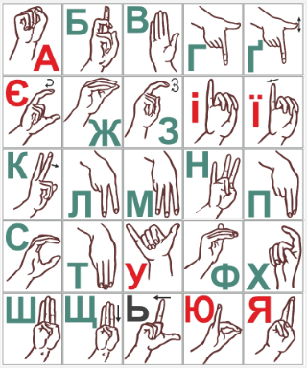
Рис. 1.1. Дактильна абетка української мови

1.2. Структура жестової мови

Будь-який жест можна поділити на чотири складові частини:
- конфігурацію долоні;
- рух;
- локалізацію;
- орієнтацію долоні.
Додатково враховується міміка, а саме: вираз обличчя та рух губ.
Трапляється так, що поняття існує, а власне сам жест для нього ще не вигадано. Тоді застосовується дактильна абетка, тобто жести, що інтерпретують букви звичайної мови. Оскільки з грецької мови «дактиль» перекладається як «палець». Іноді люди, що чують, приймають пальцевий алфавіт за жестовий язик. Однак це різні речі: у той час як пальцевим алфавітом передають звуки мови (літера за літерою), жестові знаки представляють відразу цілі слова [6].
Багато жестів в УЖМ, були запозичені з французької та німецької жестових мов, саме тому його лексика є наближеною до міжнародної. Проте з іншої сторони, як і різна жестові мови, у УЖМ взято багато слів з української мови, що набули змін під її впливом. Для прикладу, жести, котрі відображають дні тижня, базуються на дактилюванні перших літер, з яких починаються ці слова українською.

1.3. Структура систем розпізнавання жестів

Жест, у розумінні реалізації різних інтерфейсів управління, - це форма невербального спілкування, коли він деяку дію, рух людського тіла чи його частини, передає інформацію. Жест може містити рух як однієї, так і кількох частин тіла та нести емоційне навантаження, що робить його інформативним засобом спілкування та взаємодії.
Жести класифікуються за такими категоріями:
- за типом: прості; комплексні;
- за способом обробки: після введення; у процесі введення;
- за тривалістю: статичні; динамічні жести.
Так, простими жестами є пальцеві жести (для РЖ використовуються, наприклад, пристрої з сенсорними екранами), жести руками (Kinect, MYO) [8]. До комплексних жестів відносяться рухи, які залучають кілька частин тіла або складаються з кількох простих (Wii, Kinect) [8].
Класифікація жестів за способом обробки поділяє їх на 2 категорії: жести, що обробляються після введення та жести, що обробляються у процесі введення. Приклад жесту другої категорії - збільшення/зменшення фотографії на сенсорних пристроях фірми «Apple» [9].
Тривалість жесту показує, чи він змінюється з часом. Статичні жести представляються як зображення, тоді як динамічні жести - це послідовність зображень. Спрощена структура системи РЖ складається з трьох блоків (рис. 1.2):
- блок із пристроєм вводу;
- блок із методом розпізнавання;
- блок реагування.

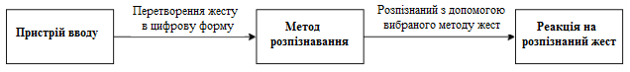
Рис. 1.2. Спрощена структура системи РЖ

Пристрій вводу є точкою входу до системи. Він перетворює жест в цифрову форму і передає його в блок розпізнавання, який порівнює інформацію з шаблонами, що зберігаються в БД, і в якості результату повертає розпізнаний жест. У результаті блок реагування виконує деякі функції відповідно до розпізнаних жестів.

1.4. Огляд існуючих систем для розпізнавання жестів

В даний час існують різні пристрої захоплення та розпізнавання жестів. Умовно їх можна розділити на дві групи [7]:
- пристрої на основі оптичних камер;
- пристрої на основі портативних давачів (наприклад, акселерометри або тензорезистори.)
Перша група пристроїв - оптичні камери, які записують набір зображень для захоплення рухів жестів на відстані. Методи РЖ, засновані на цих пристроях, розпізнають жести, аналізуючи візуальну інформацію, витягнуту із захоплених зображень. До подібних пристроїв належать такі системи, як мультисенсорна система РЖ рук водія [13], Deep Sign [14] та Kinect [15].
До другої групи належать, наприклад, такі пристрої, як проект, розроблений для рольових ігор по всесвіту відомої саги про відьмака Анджея Сапковського (рукавичка «Відьмака») [11] і американська рукавичка «Language of Glove» [10].
Одним з найбільш відомих аналогів першої групи пристроїв є Kinect (рис. 1.3) - безконтактний ігровий контролер, обладнаний двома сенсорами, кольоровою відеокамерою і мікрофонною решіткою [8].
Фізично, Kinect - це коробка з розмірами (в см) орієнтовно 23 х 4 на невеликій горизонтальній підставці, котра встановлюється під чи над екраном.

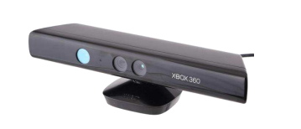
Рис. 1.3. Kinect

Схема пристрою показана на рис. 1.4.

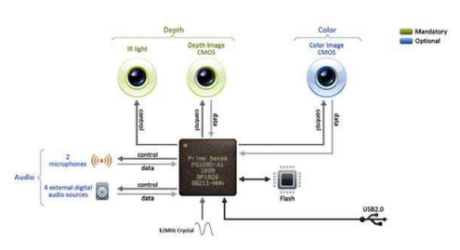
Рис. 1.4. Схема пристрою Kinect

Серцем сенсора Kinect є 3D-технологія від компанії PrimeSense, котра застосовує структурований світ, ІЧ- камери і спеціалізований процесор, який вимірює відстань від камери до сцени. Такі заміри проводяться по всьому полю зору сенсора. Результатом є хмара точок, що складається з 307200 вимірювань відстаней між сенсором і сценою.
Виміряні точки спроектовуються на визначених кутах від лазерного променя. Потім лазерні точки піддаються відбиванню від об'єктів сцени і фіксуються камерою. Об'єкти сцени, розташовані близько до камери, відображаються в точки зображення, які знаходяться близько одне до одного, а об'єкти, розташовані далеко від ІЧ-камери - в точки зображення, які знаходяться далі одне від одного.
Через те, що ІЧ-випромінювач знаходиться не в одній точці з камерою, з'являється ефект «тіні». Не всі пікселі в зоні видимості камери глибини видно з випромінювача. Через це при роботі з близькими об'єктами можуть з'являтися необчислені дальності в карті глибини, що може призводити до сильних похибок в обчисленнях. З огляду на це, за рахунок використання давачів глибини і камер, пристрій ненадійний в вимірах при застосуванні в різних умовах, наприклад, в темряві, а також не володіє такою якістю, як портативність. Таким чином, точність розпізнавання залежить від умов, в яких застосовується пристрій.
До другої групи можна віднести проект каліфорнійських студентів «The Language of Glove» (рис.1.5) [12], представлений у вигляді автономної рукавички для сурдоперекладу - пристрій, в основі котрого тензодавачі, які виготовлені з п'єзорезистивного композиційного матеріалу, що містить частинки вуглецю, вбудовані в гнучкий матеріал.
ПЗ цього пристрою базується на створенні 3D-моделі руки (або «віртуальної руки»), в якій за допомогою скрипта на об'єктно-орієнтованій мові Python кожен суглоб руки був з'єднаний з трьома точками на віртуальному об'єкті. Кожен віртуальний об'єкт мав пов'язаний із ним стан вигину з використанням стандартного геометричного перетворення. Було розроблено алгоритм, що приймає сигнали напруги від Arduino (через послідовний порт або текстовий файл) і зіставляє стан вигину кожного суглоба на віртуальній руці зі станом реальної руки. Малопотужна друкована плата на рукавичці перетворює дев'ятизначний ключ в букву, а потім передає сигнали через Bluetooth на смартфон або екран комп'ютера. Давачі змінюють свій електричний опір при розтягуванні або вигині. Це дозволяє їм кодувати різні літери алфавіту англійської мови, ґрунтуючись на положеннях всіх дев'яти суглобів. Прямий або розслаблений суглоб закодований як «0», а зігнутий - закодований як «1». При підписанні літери рукавичка створює двійковий код, котрий перекладається в цю букву. Наприклад, код для літери «A» (великий палець, всі решта пальців скручені) дорівнює «011111111», а код «B» (великий палець, всі решта прямі) - «100000000».

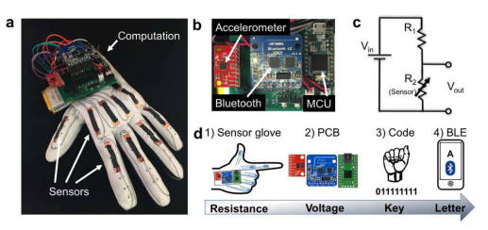
Рис. 1.5. Демонстрація пристрою «The Language of Glove»

Траєкторія пензля зберігається у файл для подальшої візуалізації за допомогою відкритого інструменту візуалізації OVITO [16]. Рукавичка здатна перетворити 26 букв, знайдених для американської мови жестів, в текст за допомогою смартфона або комп'ютера. Рукавичка була створена з метою поліпшення взаємодії у віртуальній реальності, оскільки її функції РЖ «більш інтуїтивно зрозумілі», ніж використання джойстика і інших існуючих контролерів.
З аналогів можна відзначити проект рукавичка «Відьмака» [12]. Розробка застосовується для зчитування обмеженої кількості жестів, які являють собою певні «магічні знаки» по всесвіту книги. Рукавичка містить 6 акселерометрів для зчитування інформації про становище 5 пальців і тильного боку руки. У порівнянні з тензорезисторами, акселерометри мають більш низьку ціну на ринку, тому розробниками було вирішено використовувати саме ці давачі. Точність розпізнавання цієї розробки є значно нижчою, ніж у проекту «Language of Glove» за рахунок використання акселерометрів: так, акселерометр може розпізнавати тільки два стани пальця («вгору» і «вниз»), в той час як тензодавач, використовуваний в проекті «Language of Glove», може розпізнати близько 4 станів. Порівняльна характеристика розглянутих аналогів приведена в табл. 1.1.
З табл.1.1 видно, що пристрої на основі оптичних камер (Kinect, мультисенсорна система для РЖ рук водія, Deep Sign) не мають такої якості, як мобільність пристрою, на відміну від пристроїв на основі портативних давачів. Переносимістю ПЗ володіють лише мультисенсорна система для РЖ рук водія та «Language Of Glove», оскільки тільки ці системи представляють свої бібліотеки у відкритий доступ, і отже, їх ПЗ може бути використане на іншій апаратній платформі. Можливість модифікації ПЗ мають усі перелічені аналоги, крім «Рукавички Відьмака», оскільки цей проект не має якісної документації у відкритому доступі. Серійний випуск і служба підтримки присутні тільки в Kinect - на офіційному сайті постійно з'являються пакети з оновленнями, а також різні засоби і розширення системи.

Таблиця 1.1
Порівняльна характеристика аналогів
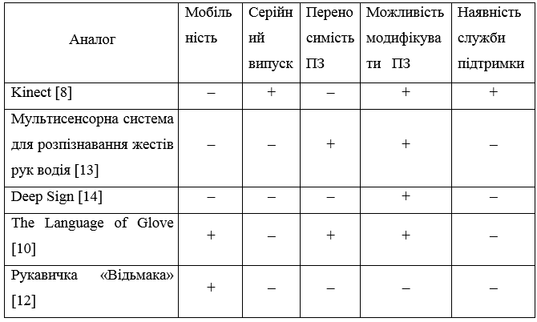

Розглянуті аналоги мають як переваги, так і недоліки, пов'язані з технічною реалізацією. Перевага пристроїв першої групи полягає у відсутності великої кількості вимірювальних давачів. Це допомагає спростити структуру пристрою. Основними недоліками таких пристроїв є обмежене поле зору камер, високі обчислювальні витрати і необхідність у використанні декількох камер для отримання надійних результатів (через проблеми глибини і оклюзії) [7].
Проект «Language of Glove» містить в собі тензорезистори з високою точністю вимірювання, однак, дані давачі є достатньо коштовними. Під точністю вимірювання в даному випадку розуміємо кількість вірних розпізнавань, заданих вибіркою жестів. Пристрій «Рукавичка Відьмака» навпаки, за рахунок використання акселерометрів має досить низьку вартість, але при цьому не здатен точно формувати сигнали про позицію давача.

1.5. Висновки до розділу

В цьому розділі проаналізована загальна інформація про мову жестів, наведена її структура. Здійснено огляд структури системи РЖ.
За результатами проведеного огляду існуючих систем для РЖ вирішено розробити пристрій, що включає в себе портативні вимірювальні давачі. Основна вимога до апаратної частини апаратно-програмного комплексу: використання низьких за вартістю компонент із забезпеченням високої точності вимірювань. При цьому необхідно знизити вимоги до обчислювальної потужності. Це дозволить забезпечити використання контролера, котрий споживає мало потужності, і, таким чином, забезпечити автономне живлення.
Також було виділено основні вимоги до програмної частини розробки: створення ПЗ для пристрою у вигляді бібліотек (за принципом Kinect), та використання алгоритмів обробки даних, а саме фільтрація цифрового сигналу і самоадаптивні алгоритми для покращення точності розпізнавання та отримання можливості застосовувати рукавичку в різних умовах.
Для забезпечення високої точності РЖ необхідно виконувати початкову обробку даних, що надходять з давачів вигину, котра містить їх фільтрацію,. Застосування алгоритмів машинного навчання, для прикладу на основі НМ, також дасть змогу збільшити точність розпізнавання.

РОЗДІЛ 2
ТЕОРЕТИЧНА ЧАСТИНА

2.1. Методи фільтрації

В розроблюваній системі пропонується використати давачі згину, що функціонують на основі принципу ослаблення світлового пучка. Давачі, що використовуються, мають певну похибку, крім того слід враховувати ряд зовнішніх і внутрішніх факторів, які призводять до формування шуму у вихідному сигналі давача [17]. Експериментально визначено, що для даного давача шумами, що найчастіше з'являються, є імпульсні, випадкові завади.
Пропонується програмна реалізація зменшення випадкових імпульсних завад сигналу, тобто організація програмного цифрового фільтра. Тут цифровий фільтр сприймається як реалізація математичного алгоритму, входом якого є цифровий сигнал, а виходом - інший цифровий сигнал з певним чином модифікованою формою. Це дозволить забезпечити найбільшу точність діапазонів значень напруги при розпізнаванні стану пальця та найправильніше визначення жесту. Оскільки сигнал, що надходить з рукавички - це низькочастотний сигнал, що повільно змінюється, то головне завдання фільтра - прибрати піки з сигналу, який надходить. Таким чином, для фільтрації може підійти будь-який фільтр, що згладжує.
На підставі результатів пошуку алгоритмів фільтрації було виділено ряд фільтрів: медіанний; з використанням алгоритму ковзного середнього; Савицького-Голея.
Для даних фільтрів у середовищі моделювання МаtLab розроблено проекти та виконано моделювання (п.п. 2.1.1-2.1.3). На рис. 2.1 зображені дані, отримані з давача, коли палець знаходився у 4 заданих станах:
- палець випрямлений;
- середня фаланга пальця опущена (стан пальця: напівзігнутий);
- нижня фаланга пальця опущена (стан пальця: перпендикулярно до долоні);
- середня та нижня фаланги пальця опущені (стан пальця: зігнутий).
На графіку (рис. 2.1) цифрами 1, 2, 3 і 4 позначені стани фаланги пальця, t1…tn - це перехідний процес з одного стану в інший, Uк - це діапазон напруги, що відповідає певному стану пальця, а I - випадкова імпульсна завада.

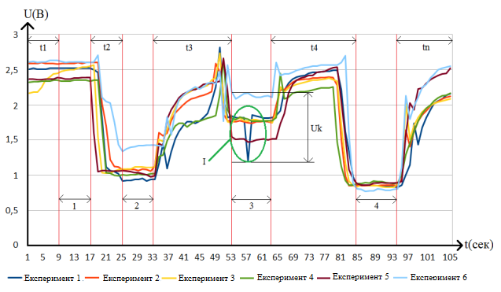
Рис. 2.1. Дані, отримані з давача, у чотирьох заданих станах фаланги пальця

Далі було розглянуто різні методи фільтрації. Вхідні дані для фільтрації зображені рис. 2.2.

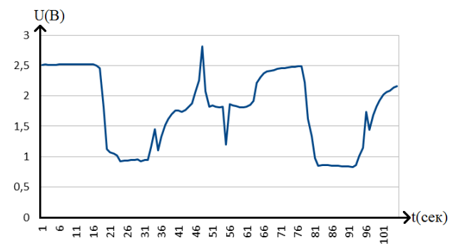
Рис. 2.2. Вхідні дані для фільтрації
2.1.1. Медіанна фільтрація

Входить до нелінійних алгоритмів фільтрації. Її суть – до вхідного сигналу використовується ковзне вікно [18] визначеної довжини, властиво відліки в діапазоні цього вікна впорядковуються і як вихідний відлік буде повернута величина з середини впорядкованого вікна (або півсума двох елементів, котрі є найближчими до середини, при умові, що вікно з парною довжиною). Ця фільтрація використовується, в т.ч. для ліквідації імпульсних завад (клацань) під час обробки звукових сигналів [19].
Специфічною особливістю таких фільтрів є слабка реакція на відліки, що мають різкий перепад на фоні сусідів. Через таку специфіку, медіанні фільтри за оптимально обраної апертури мають змогу, для прикладу, зберігати не спотворюючи різкі границі об'єктів, вдало придушуючи некорельовані або слабко корельовані завади та деталі малих розмірів. Саме така здатність дає змогу використовувати таку фільтрацію для того, щоб позбуватися ненормальних значень у наборах даних, а також для зниження викидів та імпульсних завад. Величини відліків у центрі вікна фільтра властиво сортуються за зростанням (спаданням); і та величина, котра міститься в центрі вже впорядкованого переліку, попадає на вихід фільтра. Якщо у вікні наявне парне число відліків, тоді вихідна величина буде рівною середній величині двох відліків у центрі упорядкованого переліку. Потім вікно рухається вздовж сигналу, котрий проходить фільтрацію, і розрахунок повторюються знову. Як підсумок, така фільтрація виконує заміну величин відліків у середині апертури їх медіанними величинами вихідних власне відліків у центрі апертури фільтра.
Для ілюстрації даного методу фільтрації була написана програма в середовищі MatLab з використанням вбудованої функції medfilt1, що описує одновимірну медіанну фільтрацію. Функція приймає два параметри: х – вхідні дані та п – порядок фільтрації. Результати фільтрації медіанним фільтром 5-го порядку можна побачити на рис. 2.3.
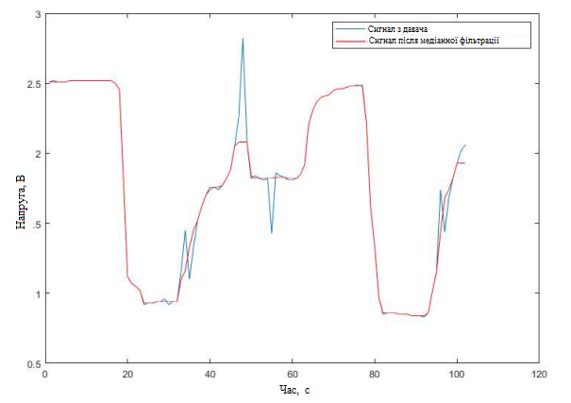
Рис. 2.3. Використання медіанного фільтра в MatLab

За цим графіком можна зробити висновок, що медіанний фільтр дійсно пригнічує випадкові імпульсні перешкоди, коли палець знаходиться в певному положенні, і при цьому зберігає без спотворень стрибки напруги під час зміни положення пальця.

2.1.2. Алгоритм ковзного середнього

У методі ковзного середнього вихідні дані y_{i} згладжуються за таким правилом (2.1):

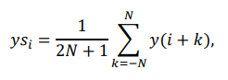
(2.1)

де 2N+1 - число точок, що вибираються для згладжування [20].
Суть алгоритму полягає в тому, що ліворуч і праворуч від поточної точки вибирається N точок. Дані, які розташовані в точках, близьких до меж відрізка, не згладжуються. Метод полягає у заміні фактичних значень членів ряду середнім арифметичним значень кількох найближчих до нього членів. Набір значень, що усереднюються, утворює так зване вікно ковзання. Член, значення якого замінюється на середнє вікно, займає у вікні серединне положення.
Результати фільтрації методом ковзного середнього з шириною вікна усереднення, що дорівнює 5, можна побачити на рис. 2.4.

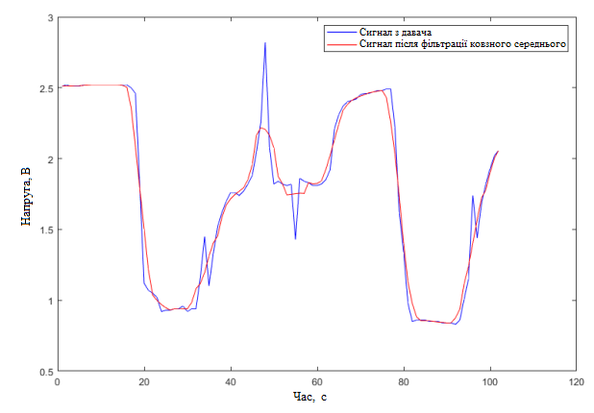
Рис. 2.4. Використання фільтрації методом ковзного середнього в MatLаb

На даному графіку можна побачити, що фільтр ефективно згладжує перешкоди під час переходу з одного стану в інший, проте не повністю видаляє випадкові імпульсні завади, коли палець знаходиться в певному положенні фаланги пальця.

2.1.3. Фільтр Савицького-Голея

Здійснює поліноміальну апроксимацію окремих кадрів вхідного сигналу [21]. Загалом фільтр Савицького-Голея є розвитком методу ковзного середнього. У ньому замість лінійної апроксимації в околі кожного виміру x_{i} = x(t_{i}) методом найменших квадратів будується апроксимуючий поліном k-го порядку. Вибіркове значення x_{i} замінюється значенням полінома y_{i} в цій точці:
(2.1)

При цьому на усереднюючому інтервалі (вікно згладжування) використовується по т сусідніх точок зліва і праворуч від точки t_{i}.
Для ілюстрації даного методу фільтрації була написана програма в середовищі MatLab з використанням вбудованої функції sgoleyfilt, що реалізує дискретну фільтрацію за допомогою фільтра Савицького-Голея. Ця функція має три вхідні параметри: х - вхідні дані; k - ступінь поліномів, що згладжують, вона повинна бути менше розміру кадру т. Розмір кадру повинен бути непарним. Якщо k = т-1, фільтр не змінює вхідний сигнал.
Результати фільтрації за допомогою фільтра Савицького-Голея 3-го порядку при довжині кадру, яка дорівнює 5, можна побачити на рис. 2.5.

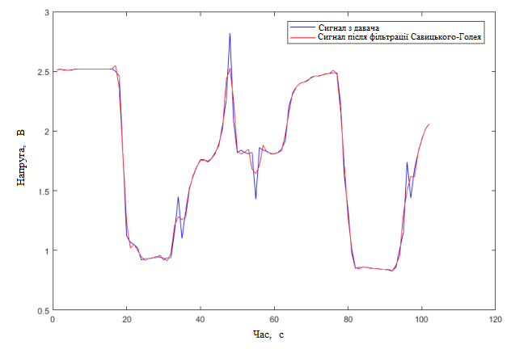
Рис. 2.5. Використання фільтрації Савицького-Голея

2.1.4. Обґрунтування обраного методу фільтрації

Провівши моделювання обраних способів фільтрації, потрібно дати оцінку у даному випадку не за загальному принципу роботи, а, по роботі безпосередньо представленої вибірки даних. Фільтр Савицького-Голея в порівнянні з медіанним фільтром краще згладжує слабкі перешкоди при зміні положень пальця, проте не прибирає перешкоди, коли палець знаходиться в заданому положенні, тобто не виконує поставленого завдання, тому що необхідно фільтрувати перешкоди саме в момент, коли палець знаходиться в певному стані. Фільтр з використанням методу середнього ковзаючого в цілому сильніше згладжує вхідний сигнал, ніж два інші розглянуті фільтри, проте для поставленого завдання потрібно зберегти різкі спади напруг.
З огляду на наведене вище було прийнято рішення використовувати медіанний фільтр в комп’ютеризованій системі для розпізнавання жестів.

  - Алгоритми машинного навчання в обробці даних

Кожна людина має індивідуальні характеристики руки - розмір долоні, довжина пальців, хороша або погана гнучкість пальців. Індивідуальні особливості можуть позначатися на точності розпізнавання. Завдання використання самонавчального алгоритму в апаратно- програмному комплексі для розпізнавання жестів виникає у вигляді необхідності влаштування надалі підлаштовуватися під морфологію рук людини. За рахунок різних морфологічних особливостей показання з давачів будуть коригуватися, і, враховуючи це, необхідно вміти точно визначати показаний людиною жест. У зв'язку з цим виникає завдання провести дослідження доступних рішень машинного навчання і перевірити їх придатність для використання в розробці, заснованому на отриманні інформації про жест за рахунок обробки значень напруг, що надходять, з тензодавачів.
Насамперед варто відзначити головну складову практично всіх алгоритмів машинного навчання – наявність у об'єкта ознак, що виділяють його серед інших об'єктів. Що стосується діапазонів напруг такими будуть межі значень, що виділяють положення фаланг пальців. Необхідно також враховувати наявність двох основних способів навчання – з учителем і без нього. У першому випадку, для кожного прецедента визначається пара «ситуація - необхідне рішення», а у разі навчання без вчителя – тільки «ситуація», при цьому треба провести групування об'єктів в кластери, застосовуючи інформацію про попарну подібність об'єктів, чи зменшити розмірність даних [22].
Застосування алгоритмів машинного навчання обумовлюється тим, що необхідно зробити класифікацію даних за ознаками. Це потребує високої точності розпізнавання. У ході проведених експериментів було виявлено конфліктуючі області, що містять дані, що зменшують точність визначення жесту. А тому використання простого методу встановлення меж напруг не є ефективним для даного завдання.
Так, на рис. 2.6 виділені основні конфліктуючі області: при обмеженні напруг, виникають конфлікти між областями 2 і 4, та 1 і 3. При попаданні в дані області пристрій може неправильно розпізнати жест і, наприклад, замість того, щоб зафіксувати стан напівзігнутий (2 область), пристрій дасть інформацію про те, що палець повністю зігнутий (4 область), і розпізнавання буде виконано неправильно.

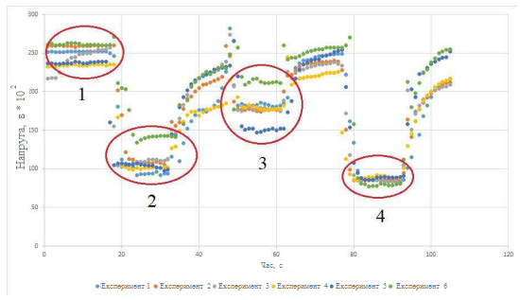
Рис. 2.6. Вибірка даних з ілюстрацією конфліктуючих областей

Тому було прийнято рішення розглянути алгоритми машинного навчання, здатні запобігти цій ситуації та вирішити проблему з перетином діапазонів даних того чи іншого жесту. Крім того, алгоритм машинного навчання, що розпізнає жести, також повинен відповідати наступним вимогам: мати високу точність розпізнавання і використовувати оптимальну кількість обчислювальних ресурсів.
Для перевірки роботи алгоритмів була взята оброблена медіанним фільтром вибірка даних із прототипу пристрою розпізнавання жестів, що отримує дані з одного пальця.
Для об'єднання групи за ознаками використовуються алгоритми кластеризації - сімейство найбільш популярних методів машинного навчання. Відповідно до аналізу доступних джерел, було виділено два методи кластеризації: кластеризація методом k-середніх та методом k-медіан. У середовищі MatLab було створено проекти та виконано моделювання.

2.2.1. Кластеризація даних методом k-середніх

В області аналізу даних широко поширена задача поділу множини об'єктів на підмножини таким чином, щоб всі об'єкти кожної підмножини мали більше подібності один до одного, ніж з об'єктами інших підмножин.
Метод k-середніх є одним із методів кластерного аналізу, застосовуваний на вирішення низки подібних завдань. В основі алгоритму k - середніх є той факт, що дані поділяються на кластери довільним чином, потім повторно відбувається перерахунок центру мас для всіх кластерів, котрі одержані на попередній ітерації, після цього вектори діляться знову на кластери у відповідності з тим, котрий з свіжих центрів є ближчим до визначеної метрики. Мета методу - поділити n спостережень на k кластерів так, щоб усі спостереження належали тільки якомусь одному кластеру, котрий розташовується найближче від спостереження.
Перевага у використанні для рукавички - відомі зразкові значення для того чи іншого положення фаланги, які, по суті, будуть значення центрів мас чотирьох кластерів, пов'язаних з розпізнаванням відповідно чотирьох жестів.
Метод k-середніх випадково чином вибирає центр мас для кожного з кластерів і присвоює кожному об'єкту мітку того кластера, відстань до центру мас якого від нього менше. А потім, на кожній ітерації, алгоритм обчислює центри мас кластерів та переписує їх мітки об'єктам до збіжності, тобто незмінності міток усіх об'єктів. На рис. 2.7 представлені результати моделювання алгоритму k-середніх для вибірки даних, отриманої з давача вигину.

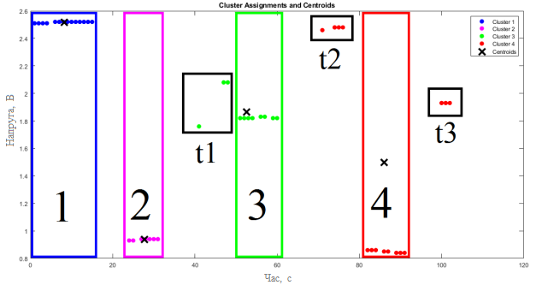
Рис. 2.7. Моделювання використання алгоритму k-середніх

Алгоритм визначив 4 кластери відповідно до 4 заданих положень пальця: випрямлений (1), напівзігнутий (2), нижня фаланга опущена (3) і зігнутий (4). На графіку видно, що через те, що у 4 кластер потрапили значення перехідних станів 12 і 13, центроїд четвертого кластера було визначено неправильно.

2.2.2. Кластеризація даних методом k-медіан

Алгоритм k-медіан є модифікацією класичного алгоритму кластеризації к- k-середніх і призначений для вирішення завдань виділення груп об'єктів (кластерів) у випадках, коли проводиться кластеризація об'єктів без використання властивостей лінійного простору [23].
Функція kmedoids () у MatLab розбиває спостереження матриці на k кластерів і повертає вектор, що містить індекси кластерів кожного спостереження. Подібно до функції kmeans, kmedoids за замовчуванням використовує квадрат евклідових відстаней і модифікація алгоритму k-means - алгоритм k-means++ для вибору початкових положень медіан кластера.
На відміну від k-means, k-medoids вибирає як центр мас медіанний об'єкт із кластера, таким чином, вирішуючи проблему стійкості до викидів. Зроблено моделювання алгоритму k-medoids у середовищі Matlab, результати якого зображені рис. 2.8.

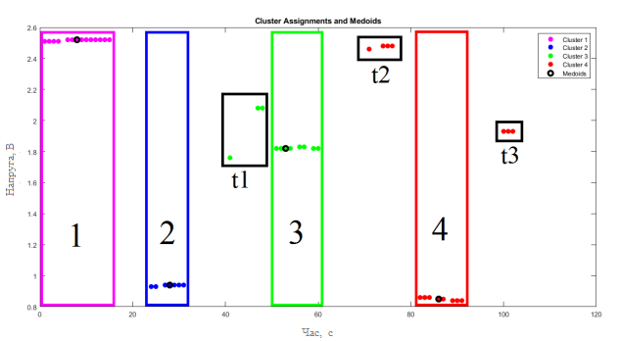
Рис. 2.8. Моделювання використання алгоритму k-медіан

На представленому графіку видно, що центральні значення кластерів визначені з більш високою точністю, ніж при використанні алгоритму k-середніх. До того ж, незважаючи на те, що значення перехідних станів 11 були визначені кластер 3, а значення 12 і 13 були визначені в кластер 4, центральні значення (медіани) цих кластерів були обчислені правильно.

2.2.3. Обґрунтування обраного методу кластеризації

При аналізі результатів моделювання обраних методів кластеризації, необхідно оцінити у даному випадку не за загальний принципом роботи, а роботу з безпосередньо представленою вибіркою даних. Алгоритм k-середніх не точно визначає центроїди, тому що при розрахунку середнього значення враховуються значення під час переходів з одного стану пальця до іншого. Алгоритм k-медіан набуває медіанного значення у кластері, значення з перехідних станів не впливають на визначення медіан. Отже, було прийнято рішення використати в розроблюваному пристрої кластеризацію методом k-медіан.

2.3. Розробка структурної схеми пристрою

Схема, показана на рис. 2.9, містить етапи роботи комп’ютеризованої системи для розпізнавання жестів.

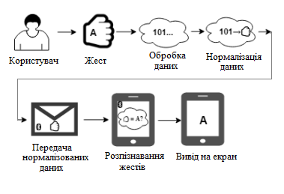
Рис. 2.9. Структурна схема роботи системи

Використання пристрою представлено наступними етапами:
- користувач надягає рукавичку;
- користувач показує певний жест;
- відбувається обробка і нормалізація даних;
- жест передається з використанням Bluetooth на телефон або комп'ютер;
- відбувається процес розпізнавання жесту;
- жест виводиться на екрані через спеціальний додаток.
Структурна схема пристрою представлена на рис. 2.10.

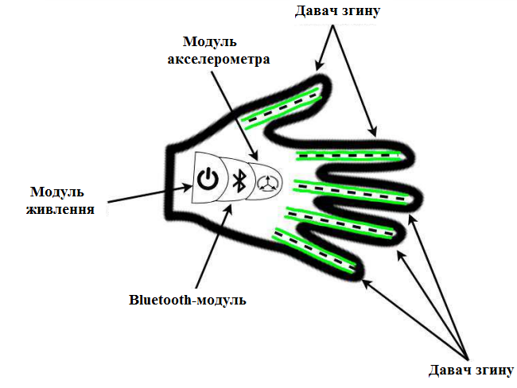
Рис. 2.10. Структурна схема пристрою

Пристрій представлений у вигляді рукавички, на якій закріплені основні вимірювальні давачі (вигину, акселерометр), Bluetooth -модуль для передачі даних, а також модуль, що забезпечує живлення пристрою.

2.4. Розробка функціональної схеми пристрою

Реалізація апаратної частини включає в себе проектування архітектури пристрою. В ході проектування були визначені основні функціональні вузли, які використовуються в комп’ютеризованій системі.
На рис. 2.11 зображені основні функціональні блоки пристрою для РЖ: модуль управління, модуль живлення, ПК.
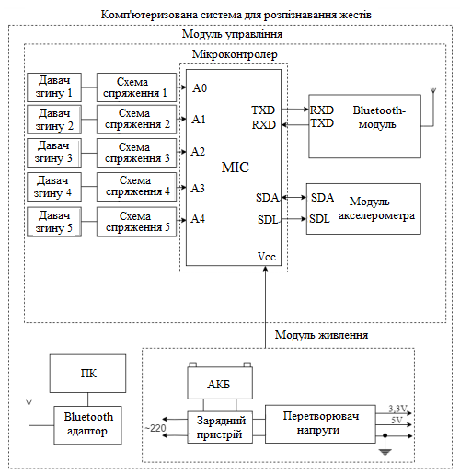
Рис. 2.11. Функціональна схема системи РЖ

Основною складовою є мікроконтролер. Для роботи мікроконтролера використовується живлення, котре під’єднано до позитивного входу напруги Vcc (використовується напруга в 3,3 і 5В). Для роботи давачів вигину необхідна наявність у мікроконтролера п'яти аналогових входів (A0-A5). Також робота модуля акселерометра здійснюється за рахунок використання у мікроконтролера інтерфейсу I2C (використовується два входи: SDA, SDL), а для Bluetooth-модуля інтерфейсу UART (використовується два входи: RXD, TXD). Для відображення індикації низького рівня батареї буде використовуватися світлодіод, підключений до одного з цифрових входів (D0).
В рамках роботи було вирішено приділити більше уваги модулю управління комп’ютеризованої системи для РЖ.

2.5. Алгоритм функціонування пристрою

Для роботи апаратної частини розроблений алгоритм функціонування, що включає в себе основний порядок дій, що виконується пристроєм.
Блок-схема алгоритму функціонування наведена на рис. 2.12.

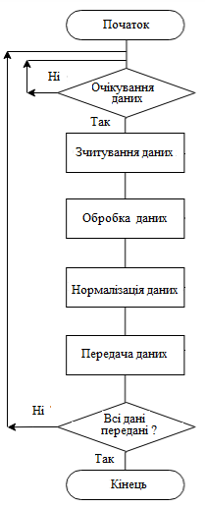
Рис. 2.12. Загальний алгоритм роботи пристрою
Після увімкнення, мікроконтролер очікує на входах дані з давачів. Після отримання підтвердження про наявність на входах цих даних, відбувається їх зчитування, обробка і нормалізація для подальшої їх передачі по Bluetooth додатком, котрий в подальшому виконує розпізнавання жестів.

2.6. Вибір платформи

В рамках даної роботи для простого зчитування сигналів зміни фаланг пальців може вистачити і мікроконтролера з 8-ми розрядним обчислювальним ядром з причини відсутності необхідності проводити обробку даних з високими обчислювальними витратами. Однак, варто враховувати необхідність в подальшому використовувати ПЗ, що включає в себе алгоритми фільтрації і самоадаптивні алгоритми. Тоді для виконання обчислювальних операцій потрібно використовувати 32-х розрядний мікроконтролер.
Наявність таймерів і АЦП дозволять поліпшити роботу за рахунок використання апаратної затримки і перекладу сигналу в доступну для передачі форму. Розрядність АЦП характеризує кількість значень, котрі видаються на виході. Так, чим більше розрядність АЦП, тим з більшою точністю з'являється можливість отримати дані з аналогового входу. Переривання же в подальшому допоможуть фіксувати початок і кінець роботи пристрою при виконанні рукавичкою певної комбінації. Мінімальна необхідна кількість портів аналогового введення і цифрового виведення - 13. Така кількість враховує підключення давачів для всіх пальців руки, а також для обробки положення руки. Пристрій буде керувати кількома давачами - 5 давачів вигину, 1 акселерометр. Також одним з вирішальних факторів вибору мікроконтролера буде архітектура ядра мікропроцесора - CISC чи RISC.
До платформи же, на якій базується мікроконтролер, ставляться наступні вимоги:
- повинна бути відмовостійкою;
- повинна уміщатися на рукавичці;
- володіти низьким енергоспоживанням;
- володіти можливістю інтегрування додаткових модулів (мікроконтролерів, давачів і т.д.);
- наявність доступної і якісної документації.
З наведених вище міркувань було прийнято рішення використати платформу сімейства AVR, яке включає в себе 8-бітові мікроконтролери для широкого спектра завдань. Для складних проектів з великою кількістю входів / виходів використовуються мікроконтролери AVR сімейства Mega і AVR xMega, які випускаються в корпусах від 44 до 100 виводів і мають до 1024 кб Flash пам'яті, зі швидкістю роботи до 32 мільйонів операцій в секунду. Практично всі моделі мають можливість генерувати ШІМ, вбудований АЦП і ЦАП [24].
Серед мікроконтролерів сімейства AVR найбільш використовуваним і популярним є ATMega328P. Він, як і всі інші має 8-бітний процесор і дає змогу робити більшість команд за один такт. Головною перевагою даного мікроконтролера в порівнянні з іншими представниками сімейства AVR є оптимальне співвідношення характеристик з ціною.
Основними платформами, які використовують мікроконтролери AVR, є апаратні плати Arduino. У порівнянні з іншими платформами, Arduino мають ряд переваг, зокрема: зручне і просте середовище програмування Arduino IDE; наявність якісної документації; доступність.
Варто відзначити також і переваги використання інтегрованого середовища розробки Arduino IDE: кросплатформеність (ПЗ написане для Arduino, працює на ОС Windows, Mac OS і Linux); постійна підтримка користувачами (відкрите ПЗ).
Існує безліч версій платформи Arduino [25], однак, з огляду на поставлені вимоги, можливістю інтегрування додаткових модулів і наявністю менших габаритів для розміщення на рукавичку в лінійці Arduino володіє плата Arduino Nano на мікроконтролері ATmega328P (рис. 2. 13).

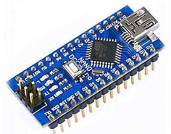
Рис. 2.13. Платформа Arduino Nano на основі мікроконтролера ATmega 328P

2.7. Вибір давачів

2.7.1. Давач згину

Одним з основних компонентів пристрою є давач згину, необхідний для зчитування інформації про стан пальця. При розробці було розглянуто варіант використання давача FS-L-0095-103-ST [26], однак, через високу вартість прийнято рішення відмовитися від його використання, так як це не відповідає поставленим вимогам, що включає в себе низьку вартість елементів.
З огляду на це, для проекту були створені давачі на основі фоторезистора і світлодіода. Причинами цього рішення були низька вартість елементів, їх доступність, а також мінімальна кількість використаних елементів в давачі.
Давач є силіконовою трубкою завдовжки 12 см. З одного боку трубки встановлений фоторезистор, з іншого - світлодіод. Для того щоб світло від світлодіода не розсіюється за межі силіконової трубки, а також щоб виключити вплив навколишнього світу на фоторезистор, була обрана трубка чорного кольору. Структурна схема давача наведена на рис. 2.14.

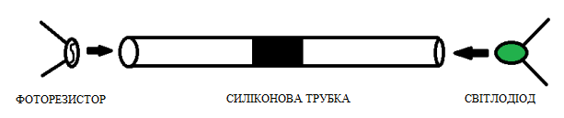
Рис. 2.14. Структурна схема давача

Принцип роботи датчика ґрунтується на вимірюванні напруги на фоторезистивному елементі. При вигині силіконової трубки світловий потік, що випромінюється світлодіодом, змінюється, внаслідок цього змінюється і опір фоторезистора. Зміна опору реєструється зміною напруги на фоторезистивному елементі. Наприклад, при вигині силіконової трубки, що падає світло на фоторезистор буде мінімальним тому його опір буде прагнути до максимального значення, але при розгинанні, навпаки, воно поступово буде прагнути до мінімального значенням. За допомогою цього можна встановити діапазони значень напруги, які будуть характеризувати стан пальця.

2.7.2. Акселерометр

Крім визначення положення фаланги пальця, слід також визначати становище самої руки в просторі. Для вирішення даного завдання підійде використання модуля, який буде містити акселерометр.
Акселерометр є давачем, що має змогу виміряти проекції прискорення g на 3 осі в просторі. Знаючи g та дані вимірювання по трьох осях, можна взнати його просторовий напрям. З причини представлених вимог до наявності низького енергоспоживання, для визначення положення руки в просторі був обраний модуль на основі акселерометра ADXL345 (рис. 2.15).

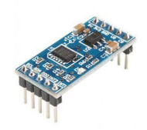
Рис. 2.15. Модуль акселерометра ADXL345

Акселерометр ADXL345 [27] здатний вимірювати прискорення величиною до ± 16 g, з максимальною роздільною здатністю 13 біт, частота вимірювання може досягати 3200 Гц. Володіє низьким енергоспоживанням (всього 23 мкА в режимі вимірювання і 0.1 мкА в режимі очікування), напруга живлення може перебувати в межах від 2 до 3,6 В. Акселерометр підтримує два поширених інтерфейсу зв'язку SPI і I2C, а також має два виходи переривань і вбудований буфер для зберігання даних. Пристрій зручно використовувати у мобільних пристроях.
Компонент має кілька спеціалізованих функціональних блоків. Їх вихідні сигнали можуть поступати на будь-який з двох вихідних виводів переривань.

2.7.3. Передача даних

Bluetooth є найбільш поширеним варіантом зв'язку на близьких відстанях, котрий використовує більшість гаджетів. Цей спосіб поширений також як засіб передавання даних між телефонами. Основні переваги застосування: хороша стійкість до широкосмугових завад і проста реалізації [28, 29].
Різні типи модулів володіють різними особливості, проте за функціями і діями вони є дуже схожими. В розробці використано пристрій HC 06 (рис. 2. 16).

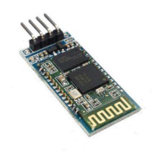
Рис. 2.16. Bluetooth модуль HC06

Основні параметри модуля наведено в табл. 2.1.

Таблиця 2.1
Характеристика Bluetooth- модуля HC06
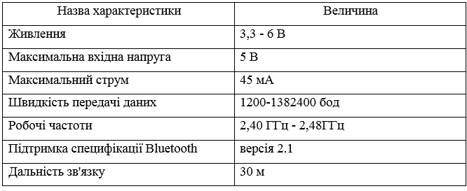

2.8. Висновки до розділу

Проведено дослідження фільтрів цифрового сигналу, що згладжують. На основі аналізу доступних джерел були виділені три фільтри, що згладжують: медіанний фільтр, фільтр ковзного середнього і фільтр Савицького-Голея. Зроблено моделювання вибраних фільтрів у середовищі MatLab на основі вибірки, отриманої з давача вигину. Виконано аналіз отриманих результатів. Вибраний медіанний фільтр як найбільш вдалий фільтр для нормалізації даних, що надходять з давача.
Розроблено структурну та функціональну схеми системи. Виділено основні функціональні блоки пристрою. Розроблено і описаний алгоритм його функціонування. Проаналізована і вибрана елементна база.

РОЗДІЛ 3
ПРАКТИЧНА ЧАСТИНА

3.1. Розробка алгоритму обробки вхідних даних

Алгоритм поділений на два етапи: визначення значень кожного пальця в той момент часу, коли показується жест, і визначення тієї літери алфавіту, що відповідає положенням всіх п'яти пальців.
Для початку для кожного файлу, що містить значення напруги, отримані з давача, викликається функція DataProcessing . Вхідним параметром цієї функції є файл напруги dataSet , а на вихід подається двовимірний масив X , який записує напруги з даного файлу і відповідні їм відліки часу. Функція записує масив finger напруги, потім викликається функція медіанного фільтра MedianFilt , яка фільтрує масив finger, котрий надходить на вхід, і видає відфільтровані значення напруг. Потім цикл проходить рядками відфільтрованого масиву і перевіряє, чи відрізняються сусідні значення більш ніж на 0,02. Якщо умова набуває значення «істина» (результатом порівняння є одиниця), то поточне значення видаляється з масиву шляхом присвоєння йому значення NaN (Not a Number). Потім значення зміненого одновимірного масиву finger записуються в двовимірний масив X , що містить два стовпці - кількість відліків часу observations і відповідні їм значення напруги finger .
Вподальшому для двовимірного масиву X викликається функція Clustering, на вхід якої подається масив X і кількість кластерів для кластеризації. Функція виконує кластеризацію методом k -медіан і повертає стовпець- вектор, що складається з такої ж кількості рядків, як і X , у кожному рядку якого знаходиться номер кластера, до якого відноситься відповідне значення в X , а також повертає двовимірний масив C, в першому рядку якого знаходиться медіанне значення напруги у першому кластері та відповідний йому відлік часу, у другому рядку медіанне значення другого кластера, і так далі.
Після цього дані масиву C сортуються за часом за допомогою функції SortByTime . Після закінчення циклу формується двовимірний масив Gestures , у кожний рядок якого записуються медіанні значення масивів з кожного пальця. Потім для масиву символів Symbols викликається функція DetectLetter , яка повертає масив символів, заповнений літерами алфавіту відповідно до положень пальців у кожному стовпчику масиву Gestures . Функція DetectLetter використовує навчену НМ для визначення літери алфавіту УЖМ відповідно до положень пальців. Після цього на екран виводиться масив розпізнаних літер.
Блок-схема алгоритму обробки даних, що надходять, представлена на рис. 3.1.

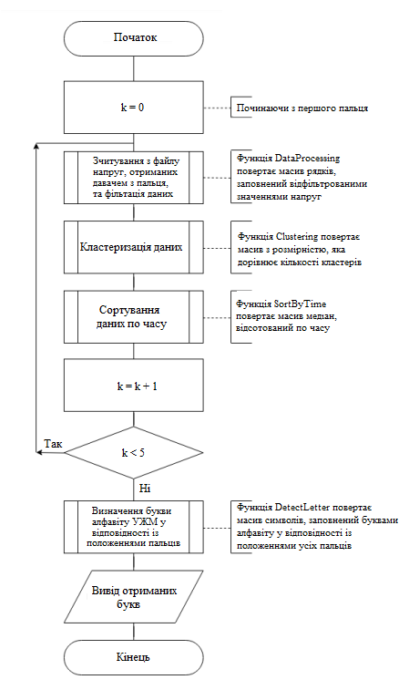
Рис. 3.1. Блок-схема алгоритму обробки даних
3.2. Розробка нейромережевого алгоритму

Для покращення точності розпізнавання за допомогою засобів середовища MatLab була розроблена НМ. Її навчання було проведено на зразкових даних розташування кластерів, отриманих за допомогою алгоритму k-медіан, наведеного у п.п. 2.2.2. Таким чином, отримано рядок з п'ятьма зразковими значеннями напруг з кожного пальця. На один такий рядок припадає 100 рядків тестових значень напруги (рис. 3.2).

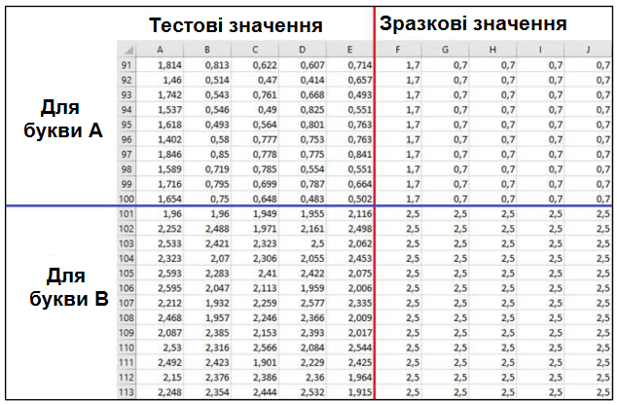
Рис. 3.2. Формат даних значень напруги для жесту

Усього було взято 20 різних зразкових значень, тому що дактильна абетка української мови містить лише 20 статичних жестів, без використання даних про положення руки і пальців у просторі. Кожне з 20 зразкових значень по 100 разів було записано в масив даних SampleDataSet розмірністю 2000 на 5. На кожне зразкове значення масив даних TrainingDataSet розмірністю 2000 на 5 було записано 100 різних рядків. Ці дані було взято на навчання НМ. Число нейронів у прихованому шарі дорівнює 30.
Структура НМ зображено на рис. 3.3.

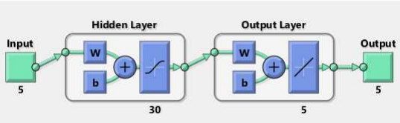
Рис. 3.3. Структура НМ

Для навчання було обрано алгоритм Левенберга-Марквардта [31], який полягає в послідовному наближенні визначених початкових величин параметрів до локального оптимуму (значення зі зразкової вибірки). У цьому алгоритмі як критерій оптимізації береться середньоквадратична помилка моделі на навчальній вибірці. На рис. 3.4. видно, що найкраще значення середньоквадратичної помилки моделі було отримано на 83 ітерації.

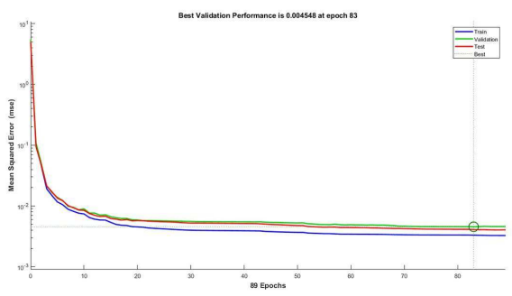
Рис. 3.4. Графік зміни валідації даних упродовж 89 ітерацій
Проганяючи 100 значень для одного зразкового рядка, за допомогою даного алгоритму НМ вираховує коефіцієнт максимального наближення для кожного зразкового рядка.
Потім, коли починається використання НМ, їй передаються реальні значення напруг і вона розраховує вихідні значення за допомогою вирахованих під час навчання коефіцієнтів максимального наближення до відповідного зразкового значення. Таким чином, на вихід НМ подаються 5 напруг, максимально наближених до одного з рядків у зразковій вибірці даних.
Для перевірки ефективності роботи НМ було проведено порівняльний аналіз роботи алгоритму з використанням НМ та без НМ. На вхід програми в обох випадках було подано 70 рядків з п'ятьма значеннями напруги з кожного пальця, тобто по 10 різних значень напруги для 7 різних букв.
На рис. 3.5. зображено графік точності розпізнавань алгоритму з використанням НМ та алгоритму без НМ.

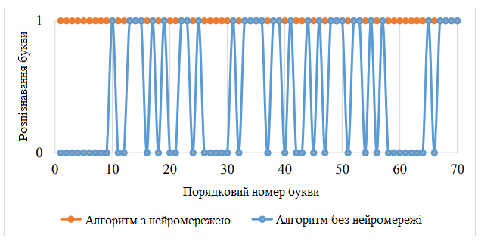
Рис. 3.5. Графік точності розпізнавань алгоритму з використанням і без використання НМ

На наведеному графіку по осі абсцис представлені номери вхідних рядків зі значеннями напруги для однієї з 7 різних букв, а на осі ординат показано, правильно була розпізнана ймовірна буква (якщо буква була розпізнана вірно, значить її значення на осі ординат дорівнює 1 ). На графіку видно, що алгоритм без НМ чітко розпізнав лише 31 літеру із 70 запропонованих. Алгоритм з використанням НМ чітко розпізнав усі 70 гаданих букв. Таким чином, проаналізвавши результат, видно, що точність розпізнавання збільшується на 56% при використанні в алгоритмі для розпізнавання НМ.

3.3. Розробка алгоритму визначення жесту

Функція визначення жесту DetectLetter приймає на вхід вектор стовпець code, який містить розпізнані значення напруги на 5 пальцях, матрицю LettersCode розмірністю 31 х 5, що містить зразкову вибірку значень напруги для кожного жесту з дактильної абетки УЖМ, а також вектор-стовпець Letter, у кожному рядку якого знаходяться літери, що відповідають значенням напруги в кожному рядку матриці LettersCode. У функції запускається цикл, який проходить по всіх рядках матриці LettersCode і в якому перевіряється, чи рівні розпізнані значення напруги значенням, що знаходяться в рядках зразкової вибірки, з похибкою ± 0,1. Якщо рядок у матриці, що відповідає розпізнаним значенням, було знайдено, у змінну symbol заносить значення літери на відповідному рядку в Letter. Інакше в symbol запишеться символ "-", що означає, що програмі не вдалося розпізнати жест.
Блок-схема алгоритму визначення жесту представлена рис. 3.6.

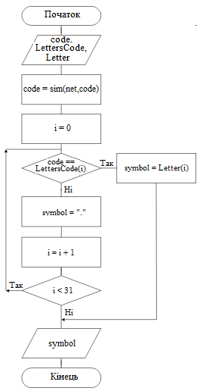
Рис. 3.6. Блок-схема алгоритму визначення жесту

3.4. Тестування розробки

3.4.1. Тестування давача згину

Після того, як були обрані компоненти для пристрою, був створений прототип пристрою, здатний розпізнавати стан одного з пальців (рис. 3. 7). Потім для рукавички була написана програма в Arduino IDE [24] для зчитування заміряних давачами даних напруги на фоторезисторах і відображення їх на екран монітора.

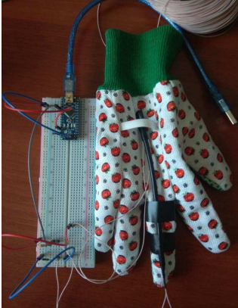
Рис. 3.7. Тестування давачів згину

Таким чином, за допомогою давача пристрій проводить виміри показів стану фоторезистора, а програма в свою чергу виконує обробку даних і видає отримані за допомогою давача дані.
Для того, щоб протестувати отримані давачі, було прийнято рішення провести ряд експериментів, в ході яких були визначені міцність давача, точність вимірювань, а також визначені діапазони напруг, які відповідають положенням пальців на рис. 3.8.

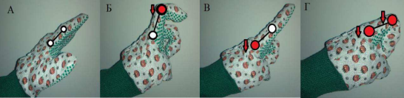
Рис. 3.8. Положення фаланг пальця: А) палець не зігнутий; Б) напівзігнутий;
В) 90 градусів по відношенню до долоні; Г) зігнутий повністю;

Для визначення відповідностей діапазонів напруг і станів фаланг пальців були проведені кілька експериментів. Кожен давач тестувався окремо, пристрій надягався на руку, вихідне становище - палець випрямлений. Після початку тесту через певні проміжки часу палець приймає значення, відповідні до рис. 3.8.
Експеримент повторювався, будувалися графіки і визначалися діапазони напруг для конкретних станів фаланг пальця. На рис. 3.9 наведені результати шести експериментів, в ході яких були отримані дані з давача згину.

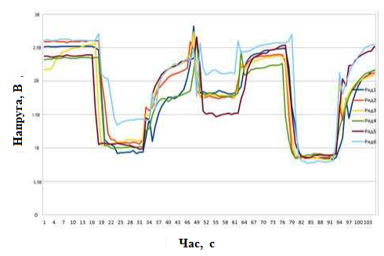
Рис. 3.9. Візуалізація отриманих результатів у вигляді графіків
Отримані дані в ході проведених експериментів були усереднені для того, щоб визначити форму сигналу, відповідну кожному діапазону значень (рис. 3.10).

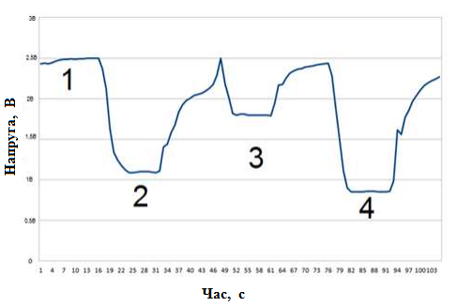
Рис. 3.10. Усереднені значення в вигляді графіка

На графіку помітно виділяються діапазони, в яких фіксується чотири заданих за умовою стани. У першому стані (палець незігнутий) напруга на фоторезистори близько 2.5 В. У другому стані (палець напівзігнутий) напруга 1.1 В, а в третьому (90 градусів по відношенню до долоні) і четвертому (палець зігнутий повністю) станах вона дорівнює 1.8 В і 0.86 В відповідно. Аналізуючи цю вибірку даних, можна зробити висновок, що давачі ефективно справляються із завданням вимірювання показів, що визначають положення фаланги пальця.

3.4.2. Тестування модуля акселерометра

Для перевірки коректної роботи модуля акселерометра і визначення положень руки в просторі були проведені випробування, а також написана тестова програма, яка здійснює вимірювання змін прискорень в просторі. Випробування полягали у встановленні відповідностей значень акселерометра до 8 жестів дактильної азбуки, що включають зміни положень руки. На рис. 3.11 зображено процес тестування модуля акселерометра.

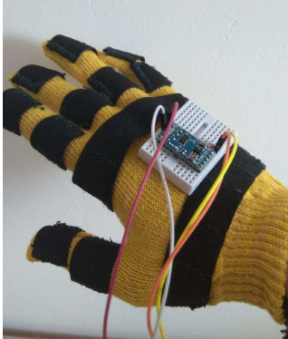
Рис. 3.11. Перевірка модуля акселерометра

Далі були обрані жести, які включають в себе зміни положень руки в просторі (рис. 3.12).
Помістивши модуль акселерометра на руку, була відтворена послідовність жестів, що включають різні рухи руки. Зміна жестів відбувалася з інтервалом п'ять секунд.

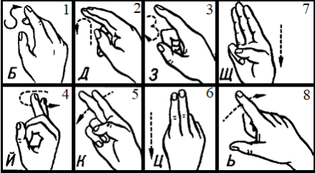
Рис. 3.12. Вибірка жестів, використовуваних у випробуванні

Отримані дані були візуалізовані для наочної демонстрації поведінки акселерометра в умовах застосування жестів зі зміною положення руки в просторі. Графік з отриманими результатами тестування модуля акселерометра представлений на рис. 3.13. Нумерація жестів на графіку відповідає нумерації жестів на рис. 3.12.

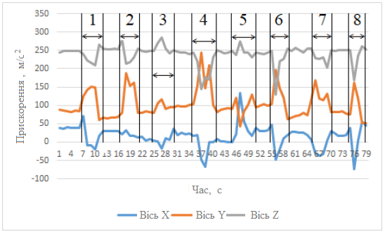
Рис. 3.13. Візуалізація отриманих даних з акселерометра у вигляді графіків

На графіку помітно виділяються діапазони, що характеризують відтворену вибірку жестів. Так, для обраних жестів на графіку відбуваються такі зміни прискорень:
- для жесту 1, що позначає букву «б», реєструється збільшення прискорення у осі «y» від 85 до 150 м/с² , але на осі «x» фіксується різке збільшення з 39 до 72 і подальше зменшення значень до -19 м/c² . По осі «z» фіксується зменшення значень з 248 до 210;
- для жесту 2, що означає букву «д», у осі «y» реєструється різке збільшення значень з 80 до 189 і зменшення до вихідних 80 м/с². По осі «z» реєструється збільшення з 252 до 280, зменшення до 215 і збільшення до 255 м/с². Для осі «x» сильні скачки змін прискорення виявлено не було;
- для жесту 3, що означає букву «з», на осі «z» відбувається зміна значень з 255 до 285 і зменшення з 285 до 255 м/с² . На осі «y» реєструється зміна з 80 до 116 і зменшення до 91 м/с². На осі «x» фіксується зміна з 5 до -18 м / с² ;
- для жесту 4, що позначає букву «й», на осі «y» відбувається зміна від 100 до 245 і зменшується до початкового значення в 100 м/с². Для осі «z» фіксується зменшення зі 245 до 145 м/с² і збільшення до вихідного значення. На осі «x» стає різкий стрибок зі зменшенням значень від 18 до -68 і збільшенням до 1 м/с² ;
- для жесту 5, що означає букву "к", на осі «y» відбувається зміна від 120 до 43 і збільшенням до значення в 129 м/с² . Для осі «z» фіксується збільшення зі 237 до 275 м/с² і зменшення до значення в 245 м/с² . На осі «x» відбувається різкий стрибок з збільшенням значень від 0 до 133 і зменшенням до 18 м/с² ;
- для жесту 6, що позначає букву «ц», на осі «y» відбувається зміна від 104 до 221 і зменшенням до значення в 63 м/с². Для осі «z» фіксується зменшенням від 256 до 230 м/с², від 230 до 203 і збільшенням до значення в 248 м/с². На осі «x» відбувається зміна зі зменшенням значень від 28 до -38 і збільшенням до 30 м/с²;
- для жесту 7, що позначає букву "щ", на осі «y» відбувається зміна від 75 до 170, зменшенням від 170 до 115 м/c² і зменшення до значення в 82 м/с². Для осі «z» фіксується збільшення з 237 до 275 м/с² і зменшення до значення в 245 м/с² . На осі «x» відбувається зміна значень зі збільшенням від 0 до 133 і зменшенням до 18м/с²;
- для жесту 8, що позначає букву «ь», на осі «y» відбувається зміна від 75 до 170, і зменшення до значення в 52 м/с². Для осі «z» фіксується зменшення зі 251 до 168 м/с² і збільшення до значення в 261 м/с². На осі «x» відбувається різкий стрибок з зменшенням значень від 39 до -74 і збільшенням до 52 м/с² .

3.4.3. Тестування Bluetooth-модуля

Для проведення якісного тестування була відправлена тестова вибірка, що складається з координат положення руки. Була написана тестова програма, яка бере за запитом дані з давачів від Arduino Uno через HC06 на Bluetooth Terminal, встановлений на мобільному пристрої (рис. 3.14).

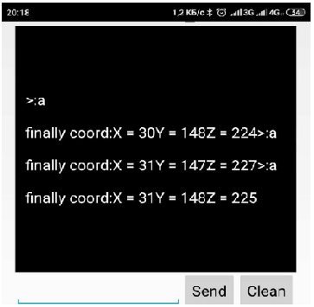
Рис. 3.14. Відображення переданих з акселерометра даних

Bluetooth-модуль HC06 справляється з поставленим завданням. Передача даних за запитом з акселерометра була проведена успішно.

3.5. Результати експериментів

Для підтвердження працездатності системи були проведені випробування на вибірці даних, отриманій в реальному часі з прототипу, що реалізує модуль управління комплексу.
Прототип складається з макетної плати, до якої приєднана платформа Arduino Uno, а також 5 давачів згину, розташованих на рукавичці та які вимірюють напругу (рис. 3.15).

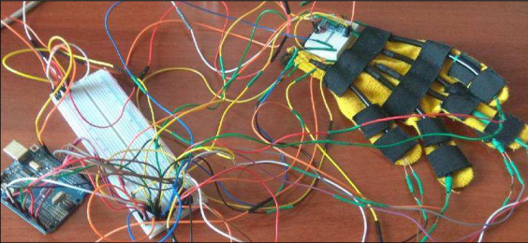
Рис. 3.15. Лабораторний стенд

Для розпізнавання були показані 4 жести з дактильної абетки української мови: «М», «Е», «Н» і «Ю» (рис. 3.16).

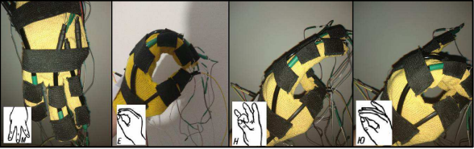
Рис. 3.16. Зображення літер «М», «Е», «Н» та «Ю» за допомогою пристрою
Для зображення літери «М» необхідно зігнути великий палець та мізинець, а вказівний, середній та безіменний пальці залишаються випрямленими. Для зображення літери «Е» усі пальці мають бути напівзігнутими. Для літери «Н» напівзігнуті повинні бути великі і безіменні пальці, для «Ю» - напівзігнуті всі, крім мізинця. Дані про напруги, отримані з давачів, були передані в програму, після чого відбувся процес обробки алгоритму і розпізнані літери були виведені на екран (рис. 3.17).

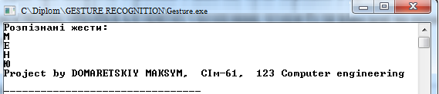
Рис. 3.17. Вивід результатів розпізнавання на екран

За результатами тестування можна зробити висновок, що програма виконує розпізнавання жестів із високою точністю.

3.6. Висновки до розділу

Розроблено алгоритми обробки даних, описані основні етапи функціонування алгоритмів, що включають раніше описані методи кластеризації та фільтрації цифрового сигналу. Виконано навчання НМ. Визначено, що система «уміє» розпізнавати 20 жестів із УЖМ. Проведено порівняльний аналіз роботи алгоритму з використанням НМ та без НМ. За результатами аналізу було зроблено висновок, що використання НМ збільшує точність розпізнавання на 56%. Зроблені випробування давачів згину, в ході яких були встановлені характеристики на основі побудованих графіків вихідних даних. Протестований модуль на основі тривісного акселерометра на вибірці жестів зі зміною положення руки. Побудовано графіки змін прискорення. Протестований Bluetooth-модуль на передачу вибірки даних, прийнятих з акселерометра і одного датчика вигину.
Створено прототип системи для РЖ, підключені такі основні функціональні модулі як акселерометр, Bluetooth-модуль і давачі вигину. Протестовані функціональні модулі прототипу, проведені заміри для кількох жестів і передача даних через Bluetooth- модуль. У ході тестування на вхід програми були подані дані про напругу, отриману давачами з 5 пальців. Програма обробила цих даних і вивела результат розпізнавання на екран.
За остаточними результатами тестування на реальній вибірці даних алгоритм успішно виконав РЖ з УЖМ.
РОЗДІЛ 4
ОХОРОНА ПРАЦІ ТА БЕЗПЕКА В НАДЗВИЧАЙНИХ СИТУАЦІЯХ

4.1. Охорона праці

Метою кваліфікаційної роботи магістра є дослідження математичного забезпечення та розробка на його основі ПЗ для комп’ютеризованої системи для РЖ. Оскільки, проведення робіт з розробки та використання системи передбачає використання комп’ютерної техніки, зокрема ПК та периферійних пристроїв, то обов’язковим є дотримання вимог з охорони праці і техніки безпеки.
Для ефективної і безпечної роботи колективу працівників з розробки ПЗ комп’ютерних систем, в тому числі і фахівців з підвищення ефективності контролю доступу в приміщення, необхідно організувати безпечні умови праці. При цьому керівник організації несе безпосередню відповідальність за порушення нормативно-правових актів з охорони праці [38]. Окрім цього, на робочих місцях працівників необхідно забезпечити дотримання вимог, затверджених Наказом Мінсоцполітики від 14.02.2018 за № 207 «Про затвердження Вимог щодо безпеки та захисту здоров’я працівників під час роботи з екранними пристроями». Згідно Вимог приміщення, де розміщені робочі місця операторів, крім приміщень, у яких розміщені робочі місця операторів великих ЕОМ загального призначення (сервер), мають бути оснащені системою автоматичної пожежної сигналізації відповідно до цих вимог;
– переліку однотипних за призначенням об'єктів, які підлягають обладнанню автоматичними установками пожежогасіння та пожежної сигналізації, затвердженого наказом Міністерства України з питань надзвичайних ситуацій та у справах захисту населення від наслідків Чорнобильської катастрофи від 22.08.2005 N 161, зареєстрованого в Міністерстві юстиції України 05.09.2005 за N 990/11270 (НАПБ Б.06.004-2005);
– Державних будівельних норм "Інженерне обладнання будинків і споруд. Пожежна автоматика будинків і споруд", затверджених наказом Держбуду України від 28.10.98 N 247 (далі - ДБН В.2.5-56:2014, з димовими пожежними сповіщувачами та переносними вуглекислотними вогнегасниками.
В інших приміщеннях допускається встановлювати теплові пожежні сповіщувачі. Приміщення, де розміщені робочі місця операторів, мають бути оснащені вогнегасниками, кількість яких визначається згідно з вимогами ДСТУ 4297:2004 «Пожежна техніка. Технічне обслуговування вогнегасників». Загальні технічні вимоги і з урахуванням граничнодопустимих концентрацій вогнегасної рідини відповідно до вимог НАПБ А.01.001-2014. Приміщення, в яких розміщуються робочі місця операторів сервера загального призначення, обладнуються системою автоматичної пожежної сигналізації та засобами пожежогасіння відповідно до вимог ДБН В.2.5-56:2014, ДБН В.2.5-56:2010, НАПБ А.01.001-2014 і вимог нормативно-технічної та експлуатаційної документації виробника. Проходи до засобів пожежогасіння мають бути вільними.
Лінія електромережі для живлення комп’ютера та периферійних пристроїв повинні бути виконаними як окрема групова трипровідна мережа шляхом прокладання фазового, нульового робочого та нульового захисного провідників. Нульовий захисний провідник використовується для заземлення (занулення) електроприймачів. Не допускається використовувати нульовий робочий провідник як нульовий захисний провідник. Нульовий захисний провідник прокладається від стійки групового розподільного щита, розподільного пункту до розеток електроживлення. Не допускається підключати на щиті до одного контактного затискача нульовий робочий та нульовий захисний провідники.
Площа перерізу нульового робочого та нульового захисного провідника в груповій трипровідній мережі має бути не менше площі перерізу фазового провідника. Усі провідники мають відповідати номінальним параметрам мережі та навантаження, умовам навколишнього середовища, умовам розподілу провідників, температурному режиму та типам апаратури захисту, вимогам НПАОП 40.1-1.01-97.
У приміщенні, де одночасно експлуатуються понад п’ять комп’ютерів, на помітному, доступному місці встановлюється аварійний резервний вимикач, який може повністю вимкнути електричне живлення приміщення, крім освітлення. Комп’ютери повинні підключатися до електромережі тільки за допомогою справних штепсельних з'єднань і електророзеток заводського виготовлення.
У штепсельних з'єднаннях та електророзетках, крім контактів фазового та нульового робочого провідників, мають бути спеціальні контакти для підключення нульового захисного провідника. Їхня конструкція має бути такою, щоб приєднання нульового захисного провідника відбувалося раніше, ніж приєднання фазового та нульового робочого провідників. Порядок роз’єднання при відключенні має бути зворотним. Не допускається підключати комп’ютери до звичайної двопровідної електромережі, в тому числі – з використанням перехідних пристроїв. Електромережі штепсельних з'єднань та електророзеток для живлення комп’ютерної техніки повинні бути виконаними за магістральною схемою, по 3-6 з'єднань або електророзеток в одному колі. Штепсельні з'єднання та електророзетки для напруги 12 В та 42 В за своєю конструкцією мають відрізнятися від штепсельних з'єднань для напруги 127 В та 220 В. Штепсельні з'єднання та електророзетки, розраховані на напругу 12 В та 42 В, мають візуально (за кольором) відрізнятися від кольору штепсельних з'єднань, розрахованих на напругу 127 В та 220 В.
При підвищенні ефективності контролю доступу в приміщення, де для забезпечення безпеки мешканців, співробітників і збереження майна використовуються ДС, важливим, з точки зору охорони праці, є забезпечення достатньої величини природного та штучного освітлення, які визначені у НПАОП 0.00-7.15-18. Організація робочого місця фахівця із дослідження методів та програмно-апаратних засобів оптимізаційних процесів на основі ГА повинна забезпечувати відповідність усіх елементів робочого місця та їх розташування ергономічним вимогам ДСТУ 8604:2015 «Дизайн і ергономіка. Робоче місце для виконання робіт у положенні сидячи. Загальні ергономічні вимоги». Відстань від екрана до ока фахівців, які працюють за комп’ютером визначається згідно з вимогами ДСанПіН 3.3.2.007-98.
Розміщення принтера або іншого пристрою введення-виведення інформації на робочому місці має забезпечувати добру видимість екрана комп’ютера, зручність ручного керування пристроєм введення-виведення інформації в зоні досяжності моторного поля згідно з вимогами ДСанПіН 3.3.2.007-98.
Таким чином, у результаті аналізу вимог щодо охорони праці користувачів комп’ютерів, визначено особливості організації робочих місць, вимог з електробезпеки, природного та штучного освітлення для ефективної і безпечної роботи фахівців з дослідження комп’ютеризованої системи для РЖ.

4.2. Функціонування державної системи спостереження, збирання, оброблення та аналізу інформації про стан довкілля під час надзвичайних ситуацій мирного та воєнного часу

Моніторинг довкілля – це система спостереження, збирання та аналізу інформації про ситуацію, що може скластись під час надзвичайних ситуацій мирного та воєнного часу. Також це система спостереження за визначеними об’єктами, явищами та процесами з метою оперативного оцінювання їх стану, виявлення результатів впливу на них зовнішніх чинників та прийняття відповідних управлінських рішень (ДСТУ 3891:2013) (див. ДСТУ 7295:2013).
Моніторинг потенційно небезпечних об’єктів це спостереження, контролювання за зміною параметрів технологічних режимів з метою збирання, збереження, передавання та аналізування інформації щодо поточного стану потенційно небезпечних об’єктів, наявності та кількості порушень вимог безпеки, відпрацювання рекомендацій щодо проведення 98 робіт із запобігання та ліквідування техногенних надзвичайних ситуацій та їх наслідків (ДСТУ 7295:2013).
Моніторинг джерел надзвичайних ситуацій це система спостереження за об’єктами, які можуть бути джерелами надзвичайних ситуацій, що має на меті виявлення небезпеки, збирання, узагальнення та аналізування оперативної інформації стосовно стану об’єктів моніторингу та розроблення науково-обґрунтованих рекомендацій щодо проведення заходів із запобігання та ліквідування надзвичайних ситуацій (ДСТУ 7295:2013).
Моніторинг довкілля – це систематичні спостереження і контролювання, які проводять регулярно, за єдиною програмою для оцінювання стану довкілля, аналізування процесів, які відбуваються в ньому і своєчасне виявлення тенденцій його змінювання (ДСТУ 7295:2013).
Моніторинг надзвичайних ситуацій (НС) – система спостереження за об’єктами, які можуть бути джерелами надзвичайних ситуацій, що має на меті виявлення небезпеки, збирання, узагальнення та аналізування оперативної інформації щодо об’єктів моніторингу та розроблення науково обґрунтованих рекомендацій щодо проведення заходів із запобігання та ліквідування НС.
Моніторинг небезпечних явищ та процесів це система спостереження та контролювання за розвитком небезпечних та стихійних природних явищ і процесів, чинниками, які спричинюють їх формування та розвиток, аналізування, збереження та передавання інформації щодо виявлення тенденцій їх змінювання, розроблення комплексу заходів щодо запобігання природним надзвичайним ситуаціям та ліквідування їх наслідків. Небезпечні природні явища і процеси підрозділяють на геофізичні, геологічні, гідрологічні, метеорологічні, медико-біологічні та пожежі в природних екосистемах (ДСТУ 7295:2013).
Моніторинг пожеж в екосистемах це спостереження, контролювання, збирання, аналізування, збереження та передавання інформації щодо 99 пожежної небезпеки в природних екосистемах (умов погоди, стану горючих матеріалів, інших пожежонебезпечних чинників), з метою своєчасного планування та здійснення заходів щодо запобігання виникненню і ліквідування пожеж та їх наслідків (ДСТУ 7295:2013).
Моніторинг радіаційної безпеки це спостереження і контролювання рівня радіоактивного забруднення місцевості, повітря, води, продовольства, об’єктів господарювання, дозових навантажень на населення з метою прийняття оперативних рішень щодо запобігання виникненню та ліквідування надзвичайних ситуацій та їх наслідків (ДСТУ 7295:2013).
Моніторинг хімічної небезпеки це спостереження, контролювання, збирання, аналізування, збереження та передавання інформації щодо визначення ступеня і характеру хімічного забруднення довкілля, санітарногігієнічний нагляд за дотриманням установлених нормативів з метою виявлення джерела надходження небезпечних хімічних речовин, запобігання виникненню та ліквідування надзвичайних ситуацій та їх наслідків (ДСТУ 7295:2013).
Збір та аналіз інформації про стан довкілля під час мирного та воєнного стану дає можливість приймати оперативні рішення для адекватного реагування на ситуацію.

4.3. Висновки до розділу

В цьому розділі проаналізовано важливі питання охорони праці та безпеки в надзвичайних ситуаціях, висвітлено питання функціонування державної системи спостереження, збирання, оброблення та аналізу інформації про стан довкілля під час надзвичайних ситуацій мирного та воєнного час.

Висновки

В результаті виконання кваліфікаційної роботи було розроблено ПЗ та прототип комп’ютеризованої системи для РЖ.
Основні результати, досягнуті в роботі:
- проаналізовано методи і способи створення пристроїв РЖ;
- спроектовано та побудовано архітектуру, функціональний склад і основні алгоритми функціонування системи РЖ;
- розроблено спеціалізоване ПЗ, що включає в себе фільтрацію вхідних даних, а також використання самоадаптивних алгоритмів для підвищення точності розпізнавання;
- побудований алгоритм для РЖ з УЖМ, що включає використання медіанного фільтра для нормалізації вхідних даних, і застосування методів машинного навчання, а саме алгоритм кластеризації методом k-медіан для підвищення точності при визначенні діапазонів напруг;
- для реалізації розпізнавання була написана НМ, що навчається, що приймає на вхід значення напруг, які надалі порівнювалися з еталонною вибіркою для встановлення відповідностей з обраними жестами дактильної абетки;
- проаналізовано функціональні блоки розробки і обрані відповідні компоненти. На основі вибраних компонент був розроблений прототип пристрою, що виконує зчитування даних з акселерометра і п'яти датчиків вигину.
За результатами лабораторних випробувань було встановлено, що розроблений алгоритм розпізнає жести з дактильної абетки української мови з високою точністю. Прототип системи виконує поставлені завдання, для збільшення точності розпізнавання в подальшому планується провести дослідження вимірювальних давачів. Для поліпшення якості роботи акселерометра надалі планується використовувати його з гіроскопом.
СПИСОК ВИКОРИСТАНИХ ДЖЕРЕЛ

- Правова допомога для людей з вадами слуху стала доступнішою. URL: https://minjust.gov.ua/news/ministry/pravova-dopomoga-dlya-lyudey-z-vadami-sluhu-stala-dostupnishoyu (дата звертання: 29.11.2022).
- Я тебе (не) чую. Як в Україні живеться людям із порушеннями слуху. URL: https://lyuk.media/behind-city/hearing-loss/ (дата звертання: 30.11.2022).
- Зборовська Н., Кульбіда С. Особливості лінгвістичного дослідження української жестової мови у доробку Р.Г.Краєвського // Жестова мова й сучасність: Збірник наукових праць. Вип. 2. Київ,2007. С. 197 – 210.
- Крак Ю.В., Шкільнюк Д.В. Технологія розпізнавання елементів дактильно-жестової мови // Штучний інтелект. 2009.№ 3. С. 564-572.
- Українська жестова мова. URL: https://uk.wikipedia.org/wiki/Українська_ жестова_мова (дата звертання: 30.11.2022).
- Дробот О.А. Українська жестова мова. У 2 ч. : навч. посіб. Ч. 1., Ч.2. Київ : Либідь, 2018. 112 с.
- Домарецький М.В. Огляд систем для розпізнавання жестів: Інформаційні моделі, системи та технології: Праці X наук.-техн. конф. (Тернопіль, 07-08 грудня 2022 р.), Тернопіль, 2022. – С. 62.
- Microsoft навчила Kinect розпізнавати і переводити мову жестів. 3DNews Daily Digital Digest. URL: https://www.pngwing.com/uk/free-png-kkosb (дата звертання: 03.12.2022).
- Visual interpretation hand gestures for human-computer interaction: a review. IEEE Xplore Digital Library. URL: https://ieeexplore.ieee.org/document/ 598226 (дата звертання: 03.12.2022).
- The Language of Glove: Wireless gesture decoder with low-power and stretchable hybrid electronics PLOS ONE: accelerating the publication of peer-reviewed science. URL: http://journals.plos.org/plosone/article?id=10.1371/ journal.pone.0179766 (дата звертання: 03.12.2022).
- Магічні жести як виклик для електронщика: Хабр URL: https://geektimes.ru/post/289005/ (дата звертання: 03.12.2022).
- Стодоларова рукавичка переведе мову жестів в текст. N + 1: наукові статті, новини, відкриття. URL:https://nplus1.ru/news/2017/07/13/ASL-glove (дата звертання: 05.12.2022).
- Multi-sensor System for Driver's Hand-Gesture Recognition: URL: https://people.csail.mit.edu/kapu/papers/DriverHandGestureFG2015.pdf (дата звертання: 04.12.2022).
- Deep sign — универсальная технология распознавания жестов. URL: https://vc.ru/tribuna/38876-deep-sign-universalnaya-tehnologiyaraspoznavaniya-zhestov (дата звертання: 04.12.2022).
- KINECT - як влаштований і працює. URL: https://jak.koshachek.com/ articles/kinect-kinekt-jak-vlashtovanij-i-pracjue.html (дата звертання: 03.12.2022).
- OVITO - The Open Visualization Tool. URL: https://ovito.org/ (дата звертання: 04.12.2022).
- Шуми та перешкоди. Bourabai Research Institution. URL: http://bourabai.ru/signals/ts0102.htm (дата звертання: 12.12.2022).
- Віконне згладжування. Теорія та практика цифрового опрацювання сигналу. URL: http://www.dsplib.ru/content/win/win.html (дата звертання: 12.12.2022).
- MATLAB for Students. URL: https://www.mathworks.com/products/ matlab/student.html (дата звертання: 12.12.2022).
- Алгоритм ковзного середнього (Simple oving Average): Habr.com. URL: https://habr.com/ua/post/134375/ (дата звертання: 12.12.2022).
- Curve Fitting Toolbox. Fit curves and surfaces to data using regression, interpolation, and smoothing. URL: https://www.mathworks.com/products/ curvefitting.html (дата звертання: 12.12.2022).
- Кононова К. Ю. Машинне навчання: методи та моделі. Харків: ХНУ імені В. Н. Каразіна, 2020. 301 с.
- Швидкий алгоритм кластерного аналізу k-medoids: https://lektsia.com/6xe906.html (дата звертання: 12.12.2022).
- Що таке мікроконтролери AVR: URL: https://arduino.ua/prod4150-mikrokontrolleri-avr-ot-azov-programmirovaniya-do-sozdaniya-prakticheskih-ystroistv-2-e-izd--virtyalnii-disk (дата звертання: 13.12.2022).
- Апаратна платформа Arduino. URL: http://arduino.ua/ (дата звертання: 13.12.2022).
- FS-L-0095-103-ST DATASHEET. URL: https://www.digikey.be/en products/detail/spectra-symbol/FS-L-095-103-ST/ 2175377 (дата звертання: 13.12.2022).
- ADXL345 Analog Devices. URL: https://www.analog.com/en /products/adxl345.html (дата звертання: 14.12.2022).
- Що таке Bluetooth і як він працює? URL: http://plenet.com.ua/?p=1161 (дата звертання: 14.12.2022).
- Arduino і модулі Bluetooth HC-05/06. URL: https://arduino.ua/prod241-bluetooth-modyl-hc-06 (дата звертання: 14.12.2022).
- Arduino IDE. Arduino URL: https://www.arduino.cc/en/Main/Software (дата звертання: 14.12.2022).
- Алгоритм Левенберга-Марквардта. URL: https://uk.wikipedia.org/wiki/Алгоритм_Левенберга_—_Марквардта (дата звертання: 14.12.2022).
- Давидов М.В. Методи та засоби опрацювання зображень реального часу для ідентифікації елементів жестової мови / М.В. Давидов, Ю.В. Нікольський // Штучний інтелект. – 2008. – № 1. – С. 131-138.
- Технологія комп’ютерного зору: типові помилки під час розробки та впровадження. URL: https://brainberry.ua/uk/newsroom/blog/computer-vision-technology-common-mistakes (дата звертання: 14.12.2022).
- Heung-Il Suk Robust Modelling and Recognition of Hand Gestures with Dynamic Bayesian Network / Heung-Il Suk, Bong-Kee Sin, Seong-Whan Lee // Pattern Recognition, 2008. ICPR 2008. 19th International Conference, (8-11 Dec. 2008). P. 1-4.
- Marcel Sebastien. Hand Gesture Recognition using Input-Output Hidden Markov Models / Sebastien Marcel, Olivier Bernier, Jean-Emmanuel Viallet, Daniel Collobert // Face and Gesture Recognition (FG ‘00). P. 456-462.
- Thomas Coogan. Real time hand gesture recognition including hand segmentation and tracking / Thomas Coogan, George Awad, Junwei Han, Alistair Sutherland // Advances in Visual Computing. 2006. P. 495-504.
- Radu-Daniel Vatavu. Above-the-Table Interactions for Intelligent Sensing Systems / Radu-Daniel Vatavu, Stefan-Gheorghe Pentiuc // 9th International Conference on Development and application systems, Suceava, Romania, (May 22-24, 2008). P. 285-288.
- Толок А.О. Крюковська О.А. Безпека життєдіяльності: Навч. посібник. 2011. 215 с.

ДОДАТОК А
Тези конференції

